Федеральное государственное бюджетное образовательное учреждение высшего образования "Удмуртский государственный университет"

**Педагогический анализ / мониторинг**

**результатов Федерального интернет-экзамена  
в сфере профессионального образования**

***в рамках компетентностного подхода***

**Дисциплине «Гидравлика»**

**профессионального цикла** **ФГОС ВО**

**март – июль 2017**

**ОГЛАВЛЕНИЕ**

*Для обновления содержания нажмите на слове* ***здесь*** *правой кнопкой мыши и выберите пункт меню "Обновить поле"*

# Введение

Проект «Федеральный интернет-экзамен в сфере профессионального образования» (ФЭПО) является одной из широко востребованных вузами и ссузами объективных процедур оценки качества подготовки студентов и учащихся. В условиях модернизации образования и внедрения в образовательный процесс федеральных государственных образовательных стандартов в проекте ФЭПО реализована технология независимой оценки результатов обучения студентов на основе компетентностного подхода.

В рамках компетентностного подхода проекта ФЭПО предложены новая уровневая модель педагогических измерительных материалов и модель оценки результатов обучения студентов.

Представленный в данной книге педагогический анализ/мониторинг по результатам ФЭПО в рамках компетентностного подхода предназначен ***для заведующих кафедрами, профессорско-преподавательского состава образовательной организации*** и отражает информацию о результатах тестирования по дисциплине студентов, обучающихся по различным направлениям подготовки, реализующим федеральные государственные образовательные стандарты (ФГОС).

***В первом разделе*** отражены количественные показатели участия в ФЭПО по дисциплине «Гидравлика» профессионального цикла (ПД) ФГОС ВО.

***Во втором разделе*** приведена модель оценки результатов обучения, используемая в рамках компетентностного подхода ФЭПО, и представлены результаты тестирования по дисциплине «Гидравлика» цикла ПД ФГОС ВО студентов данной образовательной организации и вузов-участников.

***В третьем разделе*** показана структура содержания педагогических измерительных материалов по дисциплине «Гидравлика» цикла ПД ФГОС ВО, и проведен анализ результатов тестирования по данным структурам студентов различных направлений подготовки.

***Четвертый раздел*** содержит информацию о проектах Интернет-тестирования в сфере образования НИИ мониторинга качества образования.

В приложениях описаны модель педагогических измерительных материалов, характеристика уровней обученности (результатов обучения) по дисциплине «Гидравлика» профессионального цикла ФГОС ВО, а также формы представления результатов тестирования, используемые в данном отчете.

# Показатели участия в ФЭПО-21 – ФЭПО-25 по дисциплине «Гидравлика» цикла ПД ФГОС ВО

## Количественные показатели участия студентов вузов-участников

Количество сеансов тестирования по дисциплине «Гидравлика» цикла ПД ФГОС ВО студентов вузов-участников, принявших участие в ФЭПО-21 – ФЭПО-25, отражено на диаграмме (рисунок 1.1) и в таблице 1.1.

Таблица 1.1 – Количественные показатели участия в ФЭПО

|  |  |  |  |
| --- | --- | --- | --- |
| **Период проведения** | **Этап** | **Количество вузов-участников** | **Количество сеансов тестирования** |
| март –  июль 2015 | ФЭПО-21 | 16 | 388 |
| октябрь 2015 –  февраль 2016 | ФЭПО-22 | 18 | 408 |
| март –  июль 2016 | ФЭПО-23 | 15 | 251 |
| октябрь 2016 –  февраль 2017 | ФЭПО-24 | 12 | 486 |
| март –  июль 2017 | ФЭПО-25 | 14 | 600 |

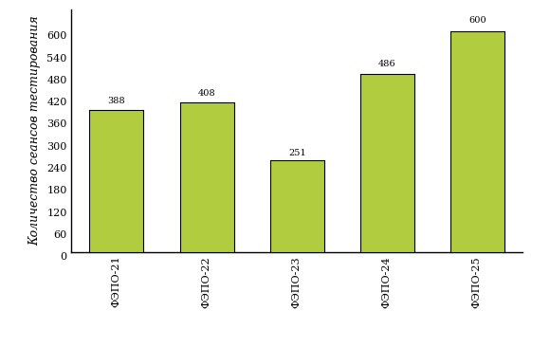  
Рисунок 1.1 – Динамика сеансов тестирования студентов вузов-участников  
по дисциплине «Гидравлика»

## Количественные показатели участия студентов вуза

Количество сеансов тестирования по дисциплине «Гидравлика» цикла ПД ФГОС ВО студентов вуза, принявших участие в ФЭПО-21 – ФЭПО-25, отражено на диаграмме (рисунок 1.2) и в таблице 1.2.

Таблица 1.2 – Количественные показатели участия в ФЭПО студентов вуза

|  |  |  |  |
| --- | --- | --- | --- |
| **Период проведения** | **Этап** | **Количество направлений подготовки** | **Количество сеансов тестирования** |
| март –  июль 2015 | ФЭПО-21 | 0 | 0 |
| октябрь 2015 –  февраль 2016 | ФЭПО-22 | 0 | 0 |
| март –  июль 2016 | ФЭПО-23 | 0 | 0 |
| октябрь 2016 –  февраль 2017 | ФЭПО-24 | 0 | 0 |
| март –  июль 2017 | ФЭПО-25 | 1 | 362 |

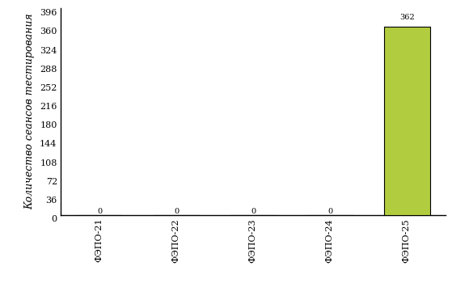  
Рисунок 1.2 – Динамика сеансов тестирования   
по дисциплине «Гидравлика» студентов вуза

# Результаты обучения студентов по дисциплине «Гидравлика» цикла ПД ФГОС ВО

## ФЭПО: модель оценки результатов обучения

В рамках компетентностного подхода ФЭПО используется модель оценки результатов обучения, в основу которой положена методология В. П. Беспалько об уровнях усвоения знаний и постепенном восхождении обучающихся по образовательным траекториям (рисунок 2.1).

  
Рисунок 2.1 – Принципы восхождения по методологии В. П. Беспалько

Выделены следующие *уровни* результатов обучения студентов.

**Первый уровень.** Результаты обучения студентов свидетельствуют об усвоении ими некоторых элементарных знаний основных вопросов по дисциплине. Допущенные ошибки и неточности показывают, что студенты не овладели необходимой системой знаний по дисциплине.

**Второй уровень.** Достигнутый уровень оценки результатов обучения показывает, что студенты обладают необходимой системой знаний и владеют некоторыми умениями по дисциплине. Студенты способны понимать и интерпретировать освоенную информацию, что является основой успешного формирования умений и навыков для решения практико-ориентированных задач.

**Третий уровень.** Студенты продемонстрировали результаты на уровне осознанного владения учебным материалом и учебными умениями, навыками и способами деятельности по дисциплине. Студенты способны анализировать, проводить сравнение и обоснование выбора методов решения заданий в практико-ориентированных ситуациях.

**Четвертый уровень.** Студенты способны использовать сведения из различных источников для успешного исследования и поиска решения в нестандартных практико-ориентированных ситуациях. Достигнутый уровень оценки результатов обучения студентов по дисциплине является основой дляформирования общекультурных и профессиональных компетенций, соответствующих требованиям ФГОС.

Для студента достигнутый уровень обученности определяется по результатам выполнения всего ПИМ в соответствии с алгоритмом, приведенным в таблице 2.1.

Таблица 2.1 – Алгоритм определения достигнутого уровня обученности для студента

|  |  |  |
| --- | --- | --- |
| **Объект оценки** | **Показатель оценки результатов обучения студента** | **Уровень обученности (уровень результатов обучения)** |
| Студент | **Менее 70%** баллов за задания **каждого из блоков 1, 2 и 3** | Первый |
| **Не менее 70%** баллов задания **блока 1**  и **меньше 70%** баллов за задания **каждого из блоков 2 и 3**  или  **Не менее 70%** баллов задания **блока 2**  и **меньше 70%** баллов за задания **каждого из блоков 1 и 3**  или  **Не менее 70%** баллов задания **блока 3**  и **меньше 70%** баллов за задания **каждого из блоков 1 и 2** | Второй |
| **Не менее 70%** баллов за задания **каждого из блоков 1 и 2**  и **меньше 70%** баллов за задания **блока 3**  или  **Не менее 70%** баллов за задания **каждого из блоков 1 и 3**  и **меньше 70%** баллов за задания **блока 2**  или  **Не менее 70%** баллов за задания **каждого из блоков 2 и 3**  и **меньше 70%** баллов за задания **блока 1** | Третий |
| **Не менее 70%** баллов за задания **каждого из блоков 1, 2 и 3** | Четвертый |

Показатели и критерии оценки результатов обучения для студента и для выборки студентов направления подготовки на основе предложенной модели представлены в таблице 2.2.

Таблица 2.2 – Показатели и критерии оценки результатов обучения

|  |  |  |
| --- | --- | --- |
| **Объект оценки** | **Показатель оценки результатов обучения** | **Критерий оценки результатов обучения** |
| Студент | Достигнутый уровень результатов обучения | Уровень обученности **не ниже второго** |
| Выборка студентов направления подготовки | Процент студентов на уровне обученности не ниже второго | **60%** студентов на уровне обученности **не ниже второго** |

## Результаты тестирования студентов вуза и вузов-участников по итогам ФЭПО-25

В разделе представлена информация о результатах тестирования студентов по двум показателям:

* ***доля студентов по проценту набранных баллов за выполнение ПИМ*** позволяет провести экспресс-оценку результатов тестирования;
* ***доля студентов на уровне обученности не ниже второго*** позволяет провести более глубокий анализ результатов обучения в соответствии с предложенной моделью.

Результаты тестирования студентов вуза и вузов-участников по дисциплине «Гидравлика» цикла ПД ФГОС ВО по показателю «Доля студентов по проценту набранных баллов за выполнение ПИМ» представлены на рисунке 2.2.

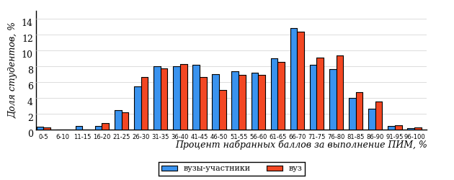  
Рисунок 2.2 – Распределение результатов тестирования студентов вуза  
с наложением на общий результат вузов-участников по данной дисциплине

Распределение результатов тестирования по дисциплине «Гидравлика» цикла ПД ФГОС ВО студентов вуза и вузов-участников по показателю «Доля студентов на уровне обученности не ниже второго» в соответствии с предложенной моделью оценки результатов обучения показано на рисунке 2.3.



**26%**

**50%**

**23%**

**1%**

**74%**

**78%**

**22%**

**50%**

**28%**

**0%**

|  |  |
| --- | --- |
| вуз | вузы-участники |

Рисунок 2.3 – Диаграмма распределения результатов тестирования студентов

Как видно из рисунка 2.3, по дисциплине «Гидравлика» доля студентов вуза на уровне обученности не ниже второго составляет **78%**, а доля студентов вузов-участников на уровне обученности не ниже второго – **74%**.

На диаграмме (рисунок 2.4) представлено распределение студентов вуза по уровням обученности в соответствии с процентом набранных баллов по результатам выполнения ПИМ по дисциплине «Гидравлика» цикла ПД ФГОС ВО.

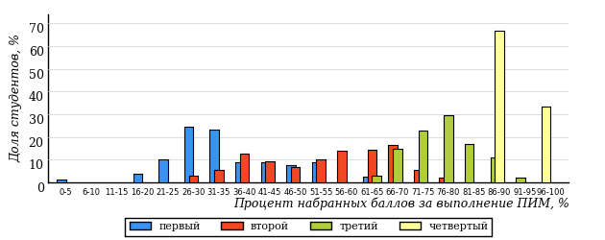  
Рисунок 2.4 – Распределение результатов тестирования студентов вуза  
по уровню обученности в соответствии с процентом набранных баллов за выполнение ПИМ

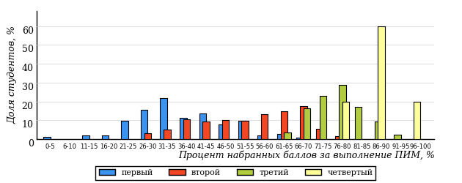  
Рисунок 2.5 – Распределение результатов тестирования студентов вузов-участников  
по уровню обученности в соответствии с процентом набранных баллов за выполнение ПИМ

Диаграммы (рисунки 2.4 и 2.5) позволяют провести экспресс-оценку результатов тестирования студентов вуза по дисциплине «Гидравлика»: сопоставить набранные баллы за выполнение ПИМ с уровнем обученности, а также провести сравнение результатов тестирования студентов вуза с результатами по данным показателям вузов-участников.

На оси абсцисс показан процент набранных баллов за выполнение ПИМ по дисциплине «Гидравлика» и выделена интервальная шкала по данному показателю: [0%; 50%), [50%; 70%), [70%; 90%), [90%; 100%]. Столбцы различного цвета указывают на долю студентов, находящихся соответственно на первом, втором, третьем и четвертом уровнях обученности.

**ПРИМЕЧАНИЕ:**

Предложенная шкала носит рекомендательный характер и может быть использована как дополнение к построению общего рейтинга результатов тестирования по дисциплине.

В таблице 2.3 представлены результаты обучения студентов вуза и вузов-участников по дисциплине «Гидравлика» цикла ПД ФГОС ВО. Для выборки студентов вуза по отдельным направлениям подготовки указан процент студентов на каждом из уровней обученности, и приведен процент студентов на уровне обученности не ниже второго.

Таблица 2.3 – Результаты обучения студентов вуза по дисциплине «Гидравлика» цикла ПД ФГОС ВО (ФЭПО-25)

|  |  |  |  |  |  |  |  |  |
| --- | --- | --- | --- | --- | --- | --- | --- | --- |
| **Шифр направления подготовки** | **Наименование направления подготовки** | **Вуз** | | | | | | **Выполнение критерия** |
| **Коли-чество студентов** | **Процент студентов, находящих на уровне обученности** | | | | **Процент студентов на уровне обученности не ниже второго** |
| **первый** | **второй** | **третий** | **четвер-тый** |
| 21.03.01 | Нефтегазовое дело | 362 | 22% | 50% | 28% | 0% | 78% | + |

**ПРИМЕЧАНИЕ:**

В таблице красным цветом выделена доля студентов на уровне обученности не ниже второго, составляющая меньше 60%.

Знаком «*» отмечены результаты для выборки студентов менее 10 человек.

## Мониторинг результатов тестирования студентов вуза и вузов-участников

На диаграмме (рисунок 2.6) показано распределение студентов вуза и вузов-участников по уровням обученности по дисциплине «Гидравлика» цикла ПД ФГОС ВО.

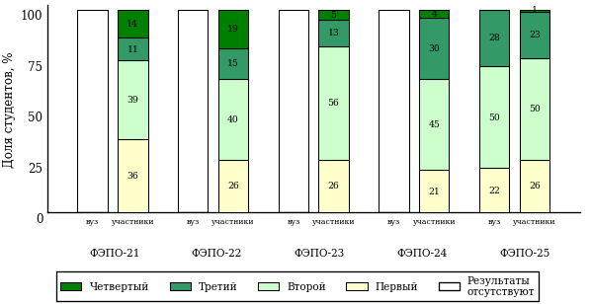  
Рисунок 2.6 – Диаграмма распределения студентов вуза и вузов-участников  
по уровням обученности

В соответствии с моделью оценки результатов обучения процент студентов вуза на уровне обученности не ниже второго составляет 78% (ФЭПО-25), а процент студентов вузов-участников – 64% (ФЭПО-21), 74% (ФЭПО-22), 74% (ФЭПО-23), 79% (ФЭПО-24) и 74% (ФЭПО-25) соответственно.

# Содержательный анализ результатов тестирования студентов по дисциплине «Гидравлика» цикла ПД ФГОС ВО

## Конструирование структуры содержания педагогических измерительных материалов по дисциплине «Гидравлика» цикла ПД ФГОС ВО

В рамках компетентностного подхода ФЭПО реализован конструктор содержания ПИМ, позволяющий преподавателю сформировать структуру ПИМ на основе выбранного объема трудоемкости путем включения/исключения отдельных тем и модулей дисциплины, либо воспользоваться предложенной «жесткой» структурой ПИМ.

Обобщенная структура содержания ПИМ включает расширенное количество тем и разделов дисциплины ***«Гидравлика»*** с целью предоставления преподавателям возможности выбора и самостоятельного конструирования ПИМ, исходя из особенностей рабочей программы, реализуемой в вузе по данной дисциплине.

**ПРИМЕЧАНИЕ:**

Темы и модули «жесткой» структуры в обобщенной структуре содержания ПИМ отмечены знаком «*».

Обобщенная структура содержания педагогических измерительных  
материалов по дисциплине «Гидравлика» цикла ПД ФГОС ВО  
*(объем трудоемкости – не больше 4 кредитов)*

***Блок 1. Тематическое наполнение ПИМ***

Тема 1. Краткая история развития науки

Тема 2. Жидкость. Гипотеза сплошности среды. Основные физические величины

Тема 3*. Основные физические свойства жидкостей

Тема 4. Обозначения и единицы измерения основных физических величин

Тема 5*. Гидростатическое давление и его свойства. Дифференциальные уравнения равновесия жидкости. Поверхности равного давления. Основное уравнение гидростатики

Тема 6. Абсолютный и относительный покой жидкости

Тема 7*. Закон Паскаля, эпюры давления, силы давления на плоские и криволинейные поверхности

Тема 8. Способы описания движения жидкости, потоки жидкости

Тема 9*. Динамика невязкой жидкости: дифференциальные уравнения движения невязкой жидкости (уравнение Эйлера), уравнение Бернулли для установившегося движения несжимаемой жидкости, энергетическая интерпретация уравнения Бернулли

Тема 10*. Напряжения в движущейся вязкой жидкости, уравнение Бернулли для реальной вязкой жидкости, режимы движения жидкости

Тема 11. Моделирование гидродинамических явлений. Теория подобия

Тема 12. Критерии гидродинамического подобия

Тема 13*. Классификация потерь напора, равномерное и неравномерное движение. Потери напора при равномерном движении жидкости. Ламинарный режим движения жидкости

Тема 14*. Потери напора при равномерном движении жидкости. Турбулентный режим движения жидкости

Тема 15*. Потери напора при неравномерном движении жидкости

Тема 16*. Расчет простых трубопроводов

Тема 17*. Гидравлический расчет длинного трубопровода постоянного диаметра

Тема 18. Расчет трубопровода с последовательным, параллельным соединением участков, разветвленного трубопровода, трубопровода с непрерывной раздачей жидкости

Тема 19*. Истечение через малое незатопленное отверстие, коэффициент сжатия струи, скорости и расхода

Тема 20*. Истечение через насадки

Тема 21. Истечение под уровень

Тема 22. Истечение при переменном напоре

Тема 23. Установившееся движение жидкости в открытых руслах

Тема 24. Удельная энергия потока и сечения. Критическая глубина, уклон

Тема 25. Равномерное движение в открытых руслах

Тема 26. Основные типы задач при расчете открытых каналов, гидравлический прыжок

Тема 27. Водосливы (общие сведения, водосливы с тонкой стенкой, с широким порогом)

Тема 28. Водосливы-водомеры

Тема 29. Основы фильтрации, фильтрационные свойства грунтов

Тема 30. Скорость фильтрации и коэффициент фильтрации

Тема 31. Основные сведения о гидравлических машинах и гидроприводе

Тема 32. Насосы и гидропередачи (лопастные, вихревые и струйчатые, гидродинамические)

Тема 33. Поршневые насосы, роторные гидромашины, роторно-поршневые, пластинчатые, шестеренчатые и винтовые, гидроцилиндры и гидродвигатели

Тема 34. Гидроаппаратура. Гидропривод, регулирование

***Блок 2. Модульное наполнение ПИМ***

Модуль 1*. Введение в гидравлику. Краткая история развития науки

Модуль 2*. Основные физические свойства жидкостей и газов

Модуль 3*. Гидростатика: гидростатическое давление, основное уравнение гидростатики, закон Паскаля

Модуль 4*. Гидростатика: силы давления жидкостей на плоские и криволинейные поверхности

Модуль 5*. Динамика невязкой и вязкой жидкости

Модуль 6*. Истечение жидкостей из отверстий и насадков

Модуль 7. Русловая гидравлика

Модуль 8. Водосливы

Модуль 9. Основы фильтрации

Модуль 10. Гидравлические машины и гидропривод

***Блок 3. Кейс-наполнение ПИМ***

Количество кейс-заданий: 3

## Структура содержания и анализ результатов тестирования студентов по отдельным направлениям подготовки

* + 1. Направление подготовки 21.03.01 «Нефтегазовое дело»

Группы: ОПБ-21.03.01-22, ОПБ-21.03.01-21, ОПБ-21.03.01-20, ОПБ-21.03.01-21, ОПБ-21.03.01-22, ОПБ-21.03.01-21, ОПБ-21.03.01-20, ОПБ-21.03.01-20, ОПБ-21.03.01-21, ОПБ-21.03.01-22, ОПБ-21.03.01-30, ОПБ-21.03.01-30, ОПБ-21.03.01-20, ОПБ-21.03.01-22

В таблице 3.1 представлена структура ПИМ по дисциплине «Гидравлика» для студентов вуза по направлению подготовки «Нефтегазовое дело» (группы ОПБ-21.03.01-22, ОПБ-21.03.01-21, ОПБ-21.03.01-20, ОПБ-21.03.01-21, ОПБ-21.03.01-22, ОПБ-21.03.01-21, ОПБ-21.03.01-20, ОПБ-21.03.01-20, ОПБ-21.03.01-21, ОПБ-21.03.01-22, ОПБ-21.03.01-30, ОПБ-21.03.01-30, ОПБ-21.03.01-20, ОПБ-21.03.01-22).

Таблица 3.1 – Структура содержания ПИМ

|  |  |
| --- | --- |
| **Содержание ПИМ** | **Номер задания ПИМ** |
| ***Объем трудоемкости:*** не больше 4 кредитов | |
| ***Блок 1. Тематическое наполнение ПИМ*** | |
| Основные физические свойства жидкостей | 1 |
| Гидростатическое давление и его свойства. Дифференциальные уравнения равновесия жидкости. Поверхности равного давления. Основное уравнение гидростатики | 2 |
| Закон Паскаля, эпюры давления, силы давления на плоские и криволинейные поверхности | 3 |
| Динамика невязкой жидкости: дифференциальные уравнения движения невязкой жидкости (уравнение Эйлера), уравнение Бернулли для установившегося движения несжимаемой жидкости, энергетическая интерпретация уравнения Бернулли | 4 |
| Напряжения в движущейся вязкой жидкости, уравнение Бернулли для реальной вязкой жидкости, режимы движения жидкости | 5 |
| Классификация потерь напора, равномерное и неравномерное движение. Потери напора при равномерном движении жидкости. Ламинарный режим движения жидкости | 6 |
| Потери напора при равномерном движении жидкости. Турбулентный режим движения жидкости | 7 |
| Потери напора при неравномерном движении жидкости | 8 |
| Расчет простых трубопроводов | 9 |
| Гидравлический расчет длинного трубопровода постоянного диаметра | 10 |
| Истечение через малое незатопленное отверстие, коэффициент сжатия струи, скорости и расхода | 11 |
| Истечение через насадки | 12 |
| ***Блок 2. Модульное наполнение ПИМ*** | |
| Введение в гидравлику. Краткая история развития науки | 13 |
| Основные физические свойства жидкостей и газов | 14 |
| Гидростатика: гидростатическое давление, основное уравнение гидростатики, закон Паскаля | 15 |
| Гидростатика: силы давления жидкостей на плоские и криволинейные поверхности | 16 |
| Динамика невязкой и вязкой жидкости | 17 |
| Истечение жидкостей из отверстий и насадков | 18 |
| ***Блок 3. Кейс-наполнение ПИМ*** | |
| Кейс 1 | |
| Подзадача 1 | 19.1 |
| Подзадача 2 | 19.2 |
| Подзадача 3 | 19.3 |
| Кейс 2 | |
| Подзадача 1 | 20.1 |
| Подзадача 2 | 20.2 |
| Подзадача 3 | 20.3 |
| Кейс 3 | |
| Подзадача 1 | 21.1 |
| Подзадача 2 | 21.2 |
| Подзадача 3 | 21.3 |

Распределение студентов по итогам выполнения заданий блока 1 ПИМ по дисциплине «Гидравлика» представлено на диаграмме (рисунок 3.1).

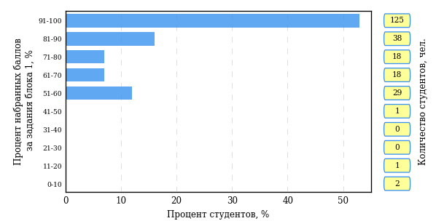  
Рисунок 3.1 – Гистограмма плотности распределения результатов выполнения заданий блока 1 ПИМ по дисциплине «Гидравлика»

На рисунке 3.2 представлена карта коэффициентов решаемости заданий блока 1 ПИМ по дисциплине «Гидравлика».

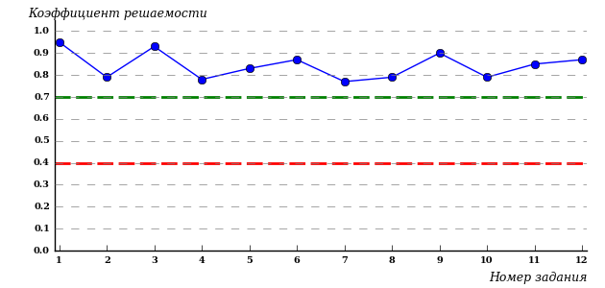  
Рисунок 3.2 – Карта коэффициентов решаемости заданий по темам блока 1  
ПИМ по дисциплине «Гидравлика»

Карта коэффициентов решаемости заданий показывает, что студенты данной выборки

выполнили **на высоком** уровне все задания.

Распределение студентов по результатам выполнения заданий блока 2 ПИМ по дисциплине «Гидравлика» представлено на диаграмме (рисунок 3.3).

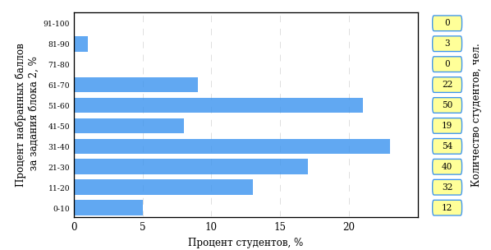  
Рисунок 3.3 – Гистограмма плотности распределения результатов выполнения заданий блока 2 ПИМ по дисциплине «Гидравлика»

На рисунке 3.4 отображены результаты выполнения заданий блока 2 ПИМ по дисциплине «Гидравлика» выборкой студентов.

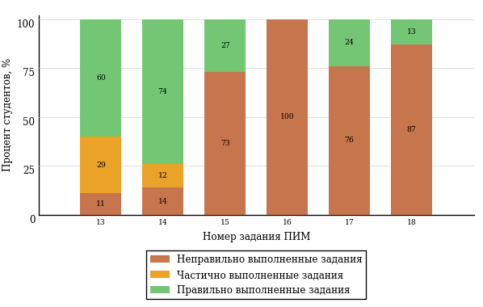  
Рисунок 3.4 – Диаграмма результатов выполнения студентами заданий блока 2  
ПИМ по дисциплине «Гидравлика»

Распределение студентов по результатам выполнения заданий блока 3 ПИМ по дисциплине «Гидравлика» представлено на диаграмме (рисунок 3.5).

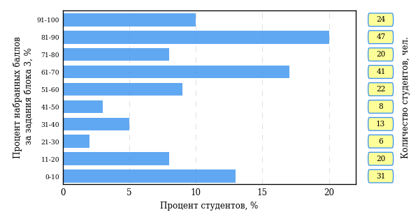  
Рисунок 3.5 – Гистограмма плотности распределения результатов выполнения заданий блока 3 ПИМ по дисциплине «Гидравлика»

На рисунке 3.6 отображены результаты решения заданий блока 3 ПИМ по дисциплине «Гидравлика» выборкой студентов.

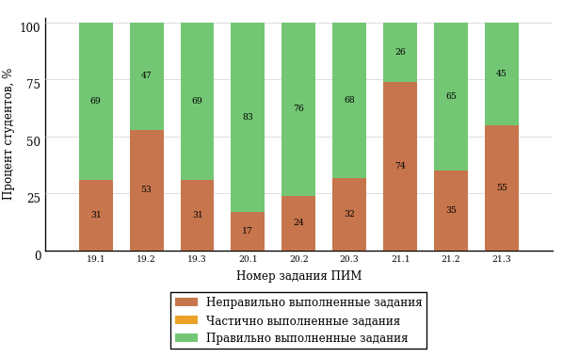  
Рисунок 3.6 – Диаграмма результатов выполнения студентами заданий блока 3  
ПИМ по дисциплине «Гидравлика»

Распределение студентов направления подготовки «Нефтегазовое дело» вуза по уровням обученности на основе результатов ФЭПО-25 показано на диаграмме (рисунок 3.7).

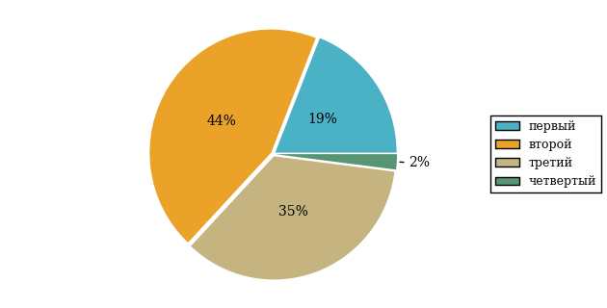  
Рисунок 3.7 – Круговая диаграмма распределения результатов обучения студентов по уровням обученности

В соответствии с моделью оценки результатов обучения процент студентов направления подготовки «Нефтегазовое дело» вуза на уровне обученности не ниже второго (по дисциплине «Гидравлика» цикла ПД ФГОС ВО) составляет 81%.

Группа: ОПБ-21.03.01-20 1 рк

В таблице 3.2 представлена структура ПИМ по дисциплине «Гидравлика» для студентов вуза по направлению подготовки «Нефтегазовое дело» (группа ОПБ-21.03.01-20 1 рк).

Таблица 3.2 – Структура содержания ПИМ

|  |  |
| --- | --- |
| **Содержание ПИМ** | **Номер задания ПИМ** |
| ***Объем трудоемкости:*** не больше 4 кредитов | |
| ***Блок 1. Тематическое наполнение ПИМ*** | |
| Краткая история развития науки | 1 |
| Жидкость. Гипотеза сплошности среды. Основные физические величины | 2 |
| Основные физические свойства жидкостей | 3 |
| Обозначения и единицы измерения основных физических величин | 4 |
| Гидростатическое давление и его свойства. Дифференциальные уравнения равновесия жидкости. Поверхности равного давления. Основное уравнение гидростатики | 5 |
| Абсолютный и относительный покой жидкости | 6 |
| Закон Паскаля, эпюры давления, силы давления на плоские и криволинейные поверхности | 7 |
| Способы описания движения жидкости, потоки жидкости | 8 |
| Динамика невязкой жидкости: дифференциальные уравнения движения невязкой жидкости (уравнение Эйлера), уравнение Бернулли для установившегося движения несжимаемой жидкости, энергетическая интерпретация уравнения Бернулли | 9 |
| Классификация потерь напора, равномерное и неравномерное движение. Потери напора при равномерном движении жидкости. Ламинарный режим движения жидкости | 10 |
| Потери напора при равномерном движении жидкости. Турбулентный режим движения жидкости | 11 |
| Потери напора при неравномерном движении жидкости | 12 |
| Расчет простых трубопроводов | 13 |
| Гидравлический расчет длинного трубопровода постоянного диаметра | 14 |
| Расчет трубопровода с последовательным, параллельным соединением участков, разветвленного трубопровода, трубопровода с непрерывной раздачей жидкости | 15 |
| Истечение через малое незатопленное отверстие, коэффициент сжатия струи, скорости и расхода | 16 |
| Истечение через насадки | 17 |
| Основы фильтрации, фильтрационные свойства грунтов | 18 |
| Скорость фильтрации и коэффициент фильтрации | 19 |
| ***Блок 2. Модульное наполнение ПИМ*** | |
| Гидростатика: гидростатическое давление, основное уравнение гидростатики, закон Паскаля | 20 |
| Гидростатика: силы давления жидкостей на плоские и криволинейные поверхности | 21 |
| Динамика невязкой и вязкой жидкости | 22 |
| Истечение жидкостей из отверстий и насадков | 23 |
| Водосливы | 24 |
| Основы фильтрации | 25 |
| ***Блок 3. Кейс-наполнение ПИМ*** | |
| Кейс 1 | |
| Подзадача 1 | 26.1 |
| Подзадача 2 | 26.2 |
| Подзадача 3 | 26.3 |
| Кейс 2 | |
| Подзадача 1 | 27.1 |
| Подзадача 2 | 27.2 |
| Подзадача 3 | 27.3 |
| Кейс 3 | |
| Подзадача 1 | 28.1 |
| Подзадача 2 | 28.2 |
| Подзадача 3 | 28.3 |

Распределение студентов по итогам выполнения заданий блока 1 ПИМ по дисциплине «Гидравлика» представлено на диаграмме (рисунок 3.8).

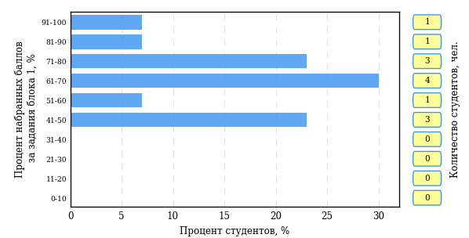  
Рисунок 3.8 – Гистограмма плотности распределения результатов выполнения заданий блока 1 ПИМ по дисциплине «Гидравлика»

На рисунке 3.9 представлена карта коэффициентов решаемости заданий блока 1 ПИМ по дисциплине «Гидравлика».

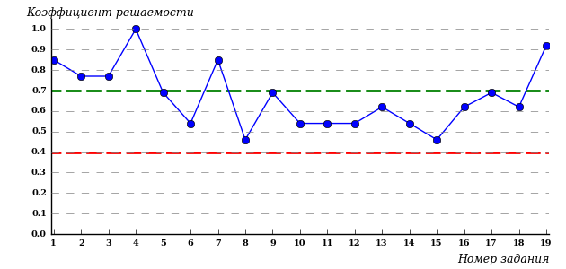  
Рисунок 3.9 – Карта коэффициентов решаемости заданий по темам блока 1  
ПИМ по дисциплине «Гидравлика»

Карта коэффициентов решаемости заданий показывает, что студенты данной выборки

**на невысоком** уровне выполнили задания по следующим темам:

*№8* «Способы описания движения жидкости, потоки жидкости»

*№15* «Расчет трубопровода с последовательным, параллельным соединением участков, разветвленного трубопровода, трубопровода с непрерывной раздачей жидкости»

Распределение студентов по результатам выполнения заданий блока 2 ПИМ по дисциплине «Гидравлика» представлено на диаграмме (рисунок 3.10).

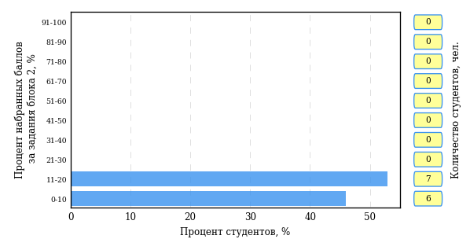  
Рисунок 3.10 – Гистограмма плотности распределения результатов выполнения заданий блока 2 ПИМ по дисциплине «Гидравлика»

На рисунке 3.11 отображены результаты выполнения заданий блока 2 ПИМ по дисциплине «Гидравлика» выборкой студентов.

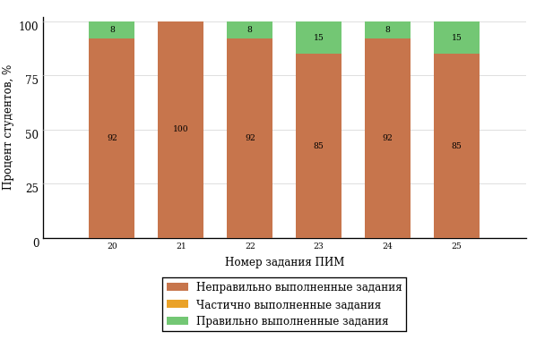  
Рисунок 3.11 – Диаграмма результатов выполнения студентами заданий блока 2  
ПИМ по дисциплине «Гидравлика»

Распределение студентов по результатам выполнения заданий блока 3 ПИМ по дисциплине «Гидравлика» представлено на диаграмме (рисунок 3.12).

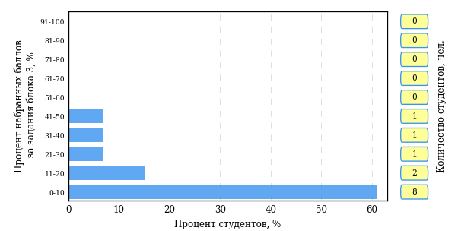  
Рисунок 3.12 – Гистограмма плотности распределения результатов выполнения заданий блока 3 ПИМ по дисциплине «Гидравлика»

На рисунке 3.13 отображены результаты решения заданий блока 3 ПИМ по дисциплине «Гидравлика» выборкой студентов.

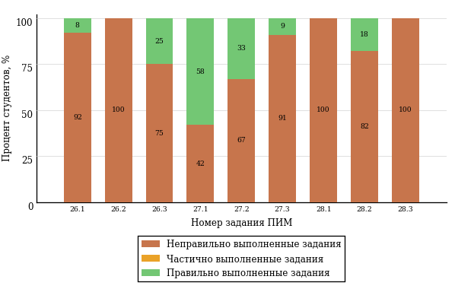  
Рисунок 3.13 – Диаграмма результатов выполнения студентами заданий блока 3  
ПИМ по дисциплине «Гидравлика»

Распределение студентов направления подготовки «Нефтегазовое дело» вуза по уровням обученности на основе результатов ФЭПО-25 показано на диаграмме (рисунок 3.14).

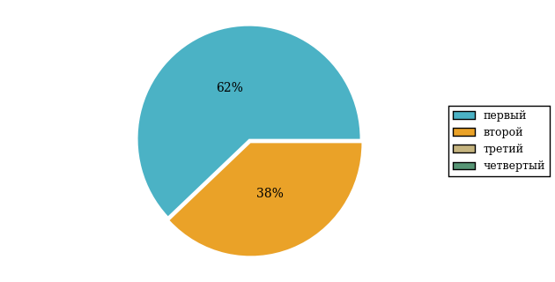  
Рисунок 3.14 – Круговая диаграмма распределения результатов обучения студентов по уровням обученности

В соответствии с моделью оценки результатов обучения процент студентов направления подготовки «Нефтегазовое дело» вуза на уровне обученности не ниже второго (по дисциплине «Гидравлика» цикла ПД ФГОС ВО) составляет 38%.

Группы: ОПБ-21.03.01-21, ОПБ-21.03.01-22, ОПБ-13.03.01-21, 13.03.02-21

В таблице 3.3 представлена структура ПИМ по дисциплине «Гидравлика» для студентов вуза по направлению подготовки «Нефтегазовое дело» (группы ОПБ-21.03.01-21, ОПБ-21.03.01-22, ОПБ-13.03.01-21, 13.03.02-21).

Таблица 3.3 – Структура содержания ПИМ

|  |  |
| --- | --- |
| **Содержание ПИМ** | **Номер задания ПИМ** |
| ***Объем трудоемкости:*** не больше 4 кредитов | |
| ***Блок 1. Тематическое наполнение ПИМ*** | |
| Краткая история развития науки | 1 |
| Жидкость. Гипотеза сплошности среды. Основные физические величины | 2 |
| Основные физические свойства жидкостей | 3 |
| Обозначения и единицы измерения основных физических величин | 4 |
| Гидростатическое давление и его свойства. Дифференциальные уравнения равновесия жидкости. Поверхности равного давления. Основное уравнение гидростатики | 5 |
| Абсолютный и относительный покой жидкости | 6 |
| Закон Паскаля, эпюры давления, силы давления на плоские и криволинейные поверхности | 7 |
| Способы описания движения жидкости, потоки жидкости | 8 |
| Динамика невязкой жидкости: дифференциальные уравнения движения невязкой жидкости (уравнение Эйлера), уравнение Бернулли для установившегося движения несжимаемой жидкости, энергетическая интерпретация уравнения Бернулли | 9 |
| Напряжения в движущейся вязкой жидкости, уравнение Бернулли для реальной вязкой жидкости, режимы движения жидкости | 10 |
| Классификация потерь напора, равномерное и неравномерное движение. Потери напора при равномерном движении жидкости. Ламинарный режим движения жидкости | 11 |
| Потери напора при равномерном движении жидкости. Турбулентный режим движения жидкости | 12 |
| Потери напора при неравномерном движении жидкости | 13 |
| Расчет простых трубопроводов | 14 |
| Гидравлический расчет длинного трубопровода постоянного диаметра | 15 |
| Расчет трубопровода с последовательным, параллельным соединением участков, разветвленного трубопровода, трубопровода с непрерывной раздачей жидкости | 16 |
| Истечение через малое незатопленное отверстие, коэффициент сжатия струи, скорости и расхода | 17 |
| Истечение через насадки | 18 |
| ***Блок 2. Модульное наполнение ПИМ*** | |
| Введение в гидравлику. Краткая история развития науки | 19 |
| Основные физические свойства жидкостей и газов | 20 |
| Гидростатика: гидростатическое давление, основное уравнение гидростатики, закон Паскаля | 21 |
| Гидростатика: силы давления жидкостей на плоские и криволинейные поверхности | 22 |
| Динамика невязкой и вязкой жидкости | 23 |
| Истечение жидкостей из отверстий и насадков | 24 |
| ***Блок 3. Кейс-наполнение ПИМ*** | |
| Кейс 1 | |
| Подзадача 1 | 25.1 |
| Подзадача 2 | 25.2 |
| Подзадача 3 | 25.3 |
| Кейс 2 | |
| Подзадача 1 | 26.1 |
| Подзадача 2 | 26.2 |
| Подзадача 3 | 26.3 |
| Кейс 3 | |
| Подзадача 1 | 27.1 |
| Подзадача 2 | 27.2 |
| Подзадача 3 | 27.3 |

Распределение студентов по итогам выполнения заданий блока 1 ПИМ по дисциплине «Гидравлика» представлено на диаграмме (рисунок 3.15).

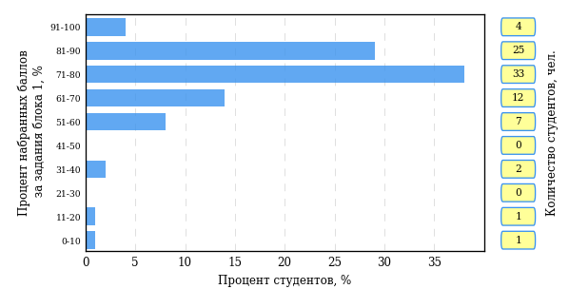  
Рисунок 3.15 – Гистограмма плотности распределения результатов выполнения заданий блока 1 ПИМ по дисциплине «Гидравлика»

На рисунке 3.16 представлена карта коэффициентов решаемости заданий блока 1 ПИМ по дисциплине «Гидравлика».

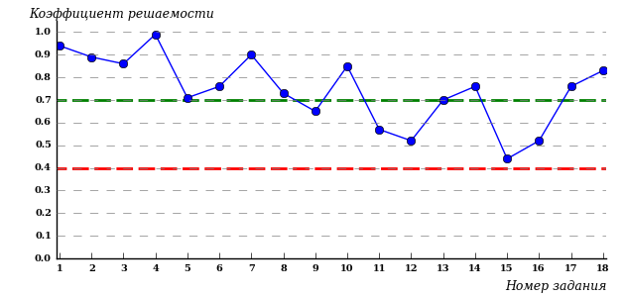  
Рисунок 3.16 – Карта коэффициентов решаемости заданий по темам блока 1  
ПИМ по дисциплине «Гидравлика»

Карта коэффициентов решаемости заданий показывает, что студенты данной выборки

**на невысоком** уровне выполнили задания по следующим темам:

*№15* «Гидравлический расчет длинного трубопровода постоянного диаметра»

Распределение студентов по результатам выполнения заданий блока 2 ПИМ по дисциплине «Гидравлика» представлено на диаграмме (рисунок 3.17).

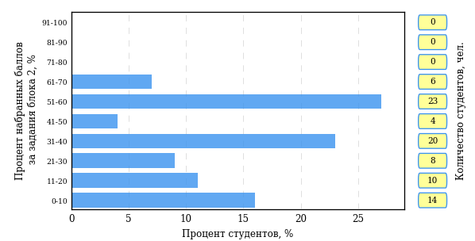  
Рисунок 3.17 – Гистограмма плотности распределения результатов выполнения заданий блока 2 ПИМ по дисциплине «Гидравлика»

На рисунке 3.18 отображены результаты выполнения заданий блока 2 ПИМ по дисциплине «Гидравлика» выборкой студентов.

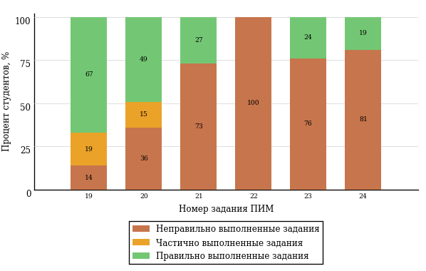  
Рисунок 3.18 – Диаграмма результатов выполнения студентами заданий блока 2  
ПИМ по дисциплине «Гидравлика»

Распределение студентов по результатам выполнения заданий блока 3 ПИМ по дисциплине «Гидравлика» представлено на диаграмме (рисунок 3.19).

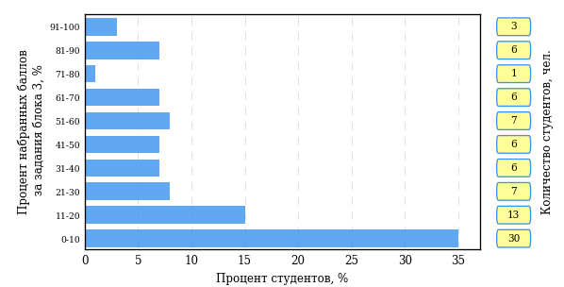  
Рисунок 3.19 – Гистограмма плотности распределения результатов выполнения заданий блока 3 ПИМ по дисциплине «Гидравлика»

На рисунке 3.20 отображены результаты решения заданий блока 3 ПИМ по дисциплине «Гидравлика» выборкой студентов.

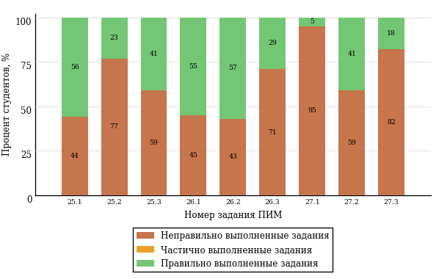  
Рисунок 3.20 – Диаграмма результатов выполнения студентами заданий блока 3  
ПИМ по дисциплине «Гидравлика»

Распределение студентов направления подготовки «Нефтегазовое дело» вуза по уровням обученности на основе результатов ФЭПО-25 показано на диаграмме (рисунок 3.21).

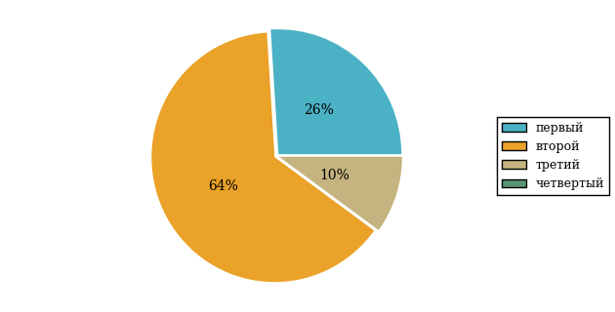  
Рисунок 3.21 – Круговая диаграмма распределения результатов обучения студентов по уровням обученности

В соответствии с моделью оценки результатов обучения процент студентов направления подготовки «Нефтегазовое дело» вуза на уровне обученности не ниже второго (по дисциплине «Гидравлика» цикла ПД ФГОС ВО) составляет 74%.

Группа: ОПБ-13.03.01-21, 13.03.02-21

В таблице 3.4 представлена структура ПИМ по дисциплине «Гидравлика» для студентов вуза по направлению подготовки «Нефтегазовое дело» (группа ОПБ-13.03.01-21, 13.03.02-21).

Таблица 3.4 – Структура содержания ПИМ

|  |  |
| --- | --- |
| **Содержание ПИМ** | **Номер задания ПИМ** |
| ***Объем трудоемкости:*** не больше 4 кредитов | |
| ***Блок 1. Тематическое наполнение ПИМ*** | |
| Краткая история развития науки | 1 |
| Жидкость. Гипотеза сплошности среды. Основные физические величины | 2 |
| Основные физические свойства жидкостей | 3 |
| Обозначения и единицы измерения основных физических величин | 4 |
| Гидростатическое давление и его свойства. Дифференциальные уравнения равновесия жидкости. Поверхности равного давления. Основное уравнение гидростатики | 5 |
| Абсолютный и относительный покой жидкости | 6 |
| Закон Паскаля, эпюры давления, силы давления на плоские и криволинейные поверхности | 7 |
| Способы описания движения жидкости, потоки жидкости | 8 |
| Динамика невязкой жидкости: дифференциальные уравнения движения невязкой жидкости (уравнение Эйлера), уравнение Бернулли для установившегося движения несжимаемой жидкости, энергетическая интерпретация уравнения Бернулли | 9 |
| Напряжения в движущейся вязкой жидкости, уравнение Бернулли для реальной вязкой жидкости, режимы движения жидкости | 10 |
| Классификация потерь напора, равномерное и неравномерное движение. Потери напора при равномерном движении жидкости. Ламинарный режим движения жидкости | 11 |
| Потери напора при равномерном движении жидкости. Турбулентный режим движения жидкости | 12 |
| Потери напора при неравномерном движении жидкости | 13 |
| Истечение через малое незатопленное отверстие, коэффициент сжатия струи, скорости и расхода | 14 |
| Истечение через насадки | 15 |
| Истечение под уровень | 16 |
| Истечение при переменном напоре | 17 |
| ***Блок 2. Модульное наполнение ПИМ*** | |
| Введение в гидравлику. Краткая история развития науки | 18 |
| Основные физические свойства жидкостей и газов | 19 |
| Гидростатика: гидростатическое давление, основное уравнение гидростатики, закон Паскаля | 20 |
| Гидростатика: силы давления жидкостей на плоские и криволинейные поверхности | 21 |
| Динамика невязкой и вязкой жидкости | 22 |
| Истечение жидкостей из отверстий и насадков | 23 |
| ***Блок 3. Кейс-наполнение ПИМ*** | |
| Кейс 1 | |
| Подзадача 1 | 24.1 |
| Подзадача 2 | 24.2 |
| Подзадача 3 | 24.3 |
| Кейс 2 | |
| Подзадача 1 | 25.1 |
| Подзадача 2 | 25.2 |
| Подзадача 3 | 25.3 |
| Кейс 3 | |
| Подзадача 1 | 26.1 |
| Подзадача 2 | 26.2 |
| Подзадача 3 | 26.3 |

Распределение студентов по итогам выполнения заданий блока 1 ПИМ по дисциплине «Гидравлика» представлено на диаграмме (рисунок 3.22).

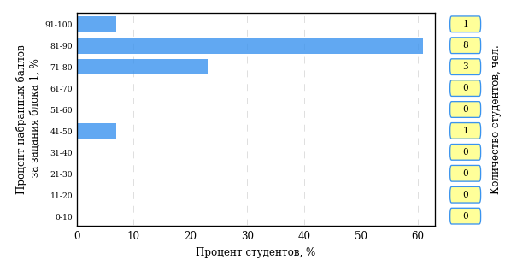  
Рисунок 3.22 – Гистограмма плотности распределения результатов выполнения заданий блока 1 ПИМ по дисциплине «Гидравлика»

На рисунке 3.23 представлена карта коэффициентов решаемости заданий блока 1 ПИМ по дисциплине «Гидравлика».

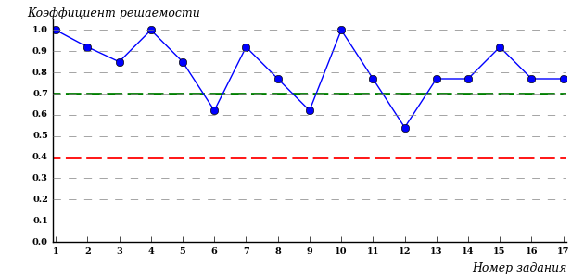  
Рисунок 3.23 – Карта коэффициентов решаемости заданий по темам блока 1  
ПИМ по дисциплине «Гидравлика»

Карта коэффициентов решаемости заданий показывает, что студенты данной выборки

выполнили **на высоком** уровне все задания.

Распределение студентов по результатам выполнения заданий блока 2 ПИМ по дисциплине «Гидравлика» представлено на диаграмме (рисунок 3.24).

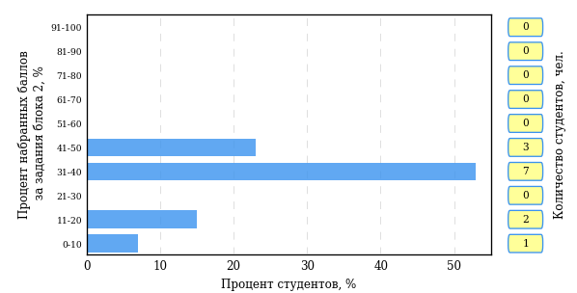  
Рисунок 3.24 – Гистограмма плотности распределения результатов выполнения заданий блока 2 ПИМ по дисциплине «Гидравлика»

На рисунке 3.25 отображены результаты выполнения заданий блока 2 ПИМ по дисциплине «Гидравлика» выборкой студентов.

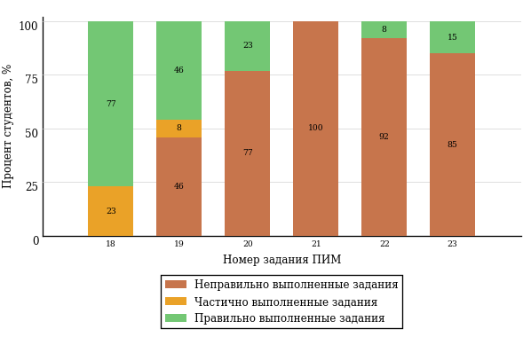  
Рисунок 3.25 – Диаграмма результатов выполнения студентами заданий блока 2  
ПИМ по дисциплине «Гидравлика»

Распределение студентов по результатам выполнения заданий блока 3 ПИМ по дисциплине «Гидравлика» представлено на диаграмме (рисунок 3.26).

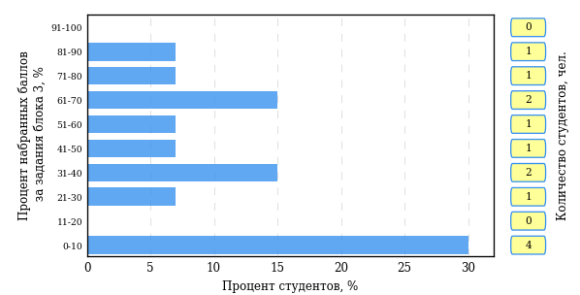  
Рисунок 3.26 – Гистограмма плотности распределения результатов выполнения заданий блока 3 ПИМ по дисциплине «Гидравлика»

На рисунке 3.27 отображены результаты решения заданий блока 3 ПИМ по дисциплине «Гидравлика» выборкой студентов.

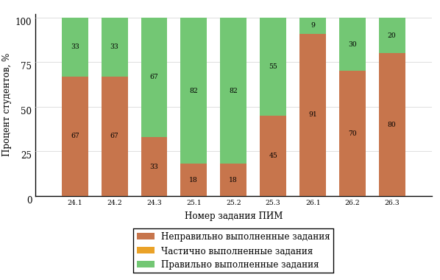  
Рисунок 3.27 – Диаграмма результатов выполнения студентами заданий блока 3  
ПИМ по дисциплине «Гидравлика»

Распределение студентов направления подготовки «Нефтегазовое дело» вуза по уровням обученности на основе результатов ФЭПО-25 показано на диаграмме (рисунок 3.28).

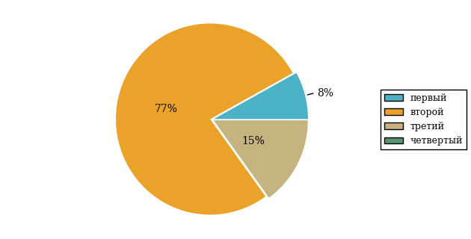  
Рисунок 3.28 – Круговая диаграмма распределения результатов обучения студентов по уровням обученности

В соответствии с моделью оценки результатов обучения процент студентов направления подготовки «Нефтегазовое дело» вуза на уровне обученности не ниже второго (по дисциплине «Гидравлика» цикла ПД ФГОС ВО) составляет 92%.

Группа: ОПБ-21.03.01-22

В таблице 3.5 представлена структура ПИМ по дисциплине «Гидравлика» для студентов вуза по направлению подготовки «Нефтегазовое дело» (группа ОПБ-21.03.01-22).

Таблица 3.5 – Структура содержания ПИМ

|  |  |
| --- | --- |
| **Содержание ПИМ** | **Номер задания ПИМ** |
| ***Объем трудоемкости:*** не больше 4 кредитов | |
| ***Блок 1. Тематическое наполнение ПИМ*** | |
| Краткая история развития науки | 1 |
| Жидкость. Гипотеза сплошности среды. Основные физические величины | 2 |
| Основные физические свойства жидкостей | 3 |
| Обозначения и единицы измерения основных физических величин | 4 |
| Гидростатическое давление и его свойства. Дифференциальные уравнения равновесия жидкости. Поверхности равного давления. Основное уравнение гидростатики | 5 |
| Абсолютный и относительный покой жидкости | 6 |
| Закон Паскаля, эпюры давления, силы давления на плоские и криволинейные поверхности | 7 |
| Способы описания движения жидкости, потоки жидкости | 8 |
| Динамика невязкой жидкости: дифференциальные уравнения движения невязкой жидкости (уравнение Эйлера), уравнение Бернулли для установившегося движения несжимаемой жидкости, энергетическая интерпретация уравнения Бернулли | 9 |
| Напряжения в движущейся вязкой жидкости, уравнение Бернулли для реальной вязкой жидкости, режимы движения жидкости | 10 |
| Моделирование гидродинамических явлений. Теория подобия | 11 |
| Критерии гидродинамического подобия | 12 |
| Классификация потерь напора, равномерное и неравномерное движение. Потери напора при равномерном движении жидкости. Ламинарный режим движения жидкости | 13 |
| Потери напора при равномерном движении жидкости. Турбулентный режим движения жидкости | 14 |
| Потери напора при неравномерном движении жидкости | 15 |
| Расчет простых трубопроводов | 16 |
| Гидравлический расчет длинного трубопровода постоянного диаметра | 17 |
| Расчет трубопровода с последовательным, параллельным соединением участков, разветвленного трубопровода, трубопровода с непрерывной раздачей жидкости | 18 |
| Истечение через малое незатопленное отверстие, коэффициент сжатия струи, скорости и расхода | 19 |
| Истечение через насадки | 20 |
| ***Блок 2. Модульное наполнение ПИМ*** | |
| Введение в гидравлику. Краткая история развития науки | 21 |
| Основные физические свойства жидкостей и газов | 22 |
| Гидростатика: гидростатическое давление, основное уравнение гидростатики, закон Паскаля | 23 |
| Гидростатика: силы давления жидкостей на плоские и криволинейные поверхности | 24 |
| Динамика невязкой и вязкой жидкости | 25 |
| Истечение жидкостей из отверстий и насадков | 26 |
| ***Блок 3. Кейс-наполнение ПИМ*** | |
| Кейс 1 | |
| Подзадача 1 | 27.1 |
| Подзадача 2 | 27.2 |
| Подзадача 3 | 27.3 |
| Кейс 2 | |
| Подзадача 1 | 28.1 |
| Подзадача 2 | 28.2 |
| Подзадача 3 | 28.3 |
| Кейс 3 | |
| Подзадача 1 | 29.1 |
| Подзадача 2 | 29.2 |
| Подзадача 3 | 29.3 |

Распределение студентов по итогам выполнения заданий блока 1 ПИМ по дисциплине «Гидравлика» представлено на диаграмме (рисунок 3.29).

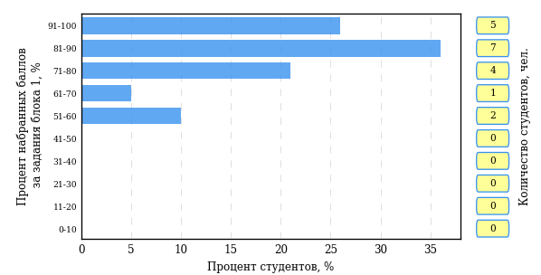  
Рисунок 3.29 – Гистограмма плотности распределения результатов выполнения заданий блока 1 ПИМ по дисциплине «Гидравлика»

На рисунке 3.30 представлена карта коэффициентов решаемости заданий блока 1 ПИМ по дисциплине «Гидравлика».

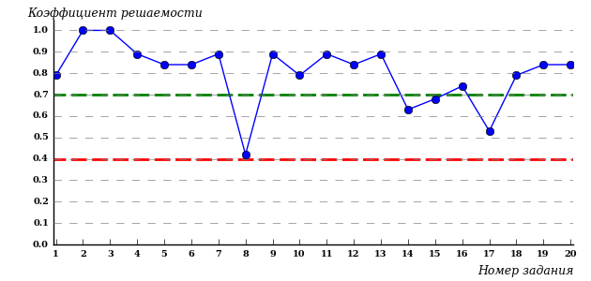  
Рисунок 3.30 – Карта коэффициентов решаемости заданий по темам блока 1  
ПИМ по дисциплине «Гидравлика»

Карта коэффициентов решаемости заданий показывает, что студенты данной выборки

**на невысоком** уровне выполнили задания по следующим темам:

*№8* «Способы описания движения жидкости, потоки жидкости»

Распределение студентов по результатам выполнения заданий блока 2 ПИМ по дисциплине «Гидравлика» представлено на диаграмме (рисунок 3.31).

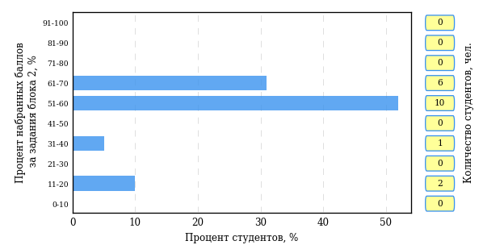  
Рисунок 3.31 – Гистограмма плотности распределения результатов выполнения заданий блока 2 ПИМ по дисциплине «Гидравлика»

На рисунке 3.32 отображены результаты выполнения заданий блока 2 ПИМ по дисциплине «Гидравлика» выборкой студентов.

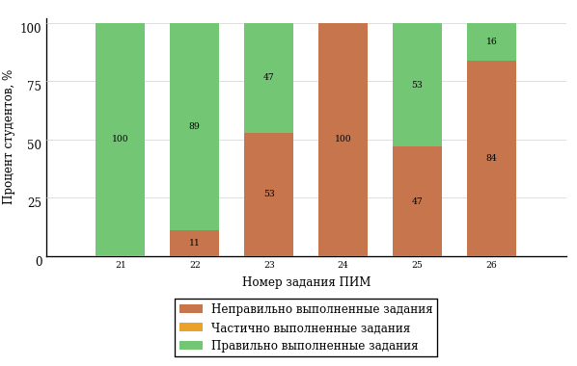  
Рисунок 3.32 – Диаграмма результатов выполнения студентами заданий блока 2  
ПИМ по дисциплине «Гидравлика»

Распределение студентов по результатам выполнения заданий блока 3 ПИМ по дисциплине «Гидравлика» представлено на диаграмме (рисунок 3.33).

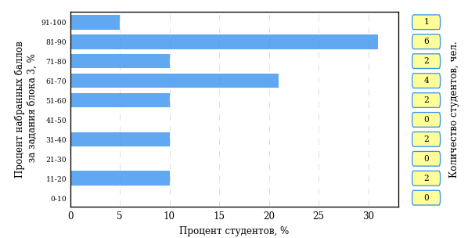  
Рисунок 3.33 – Гистограмма плотности распределения результатов выполнения заданий блока 3 ПИМ по дисциплине «Гидравлика»

На рисунке 3.34 отображены результаты решения заданий блока 3 ПИМ по дисциплине «Гидравлика» выборкой студентов.

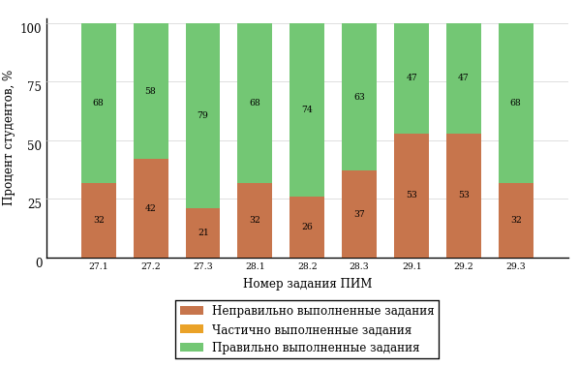  
Рисунок 3.34 – Диаграмма результатов выполнения студентами заданий блока 3  
ПИМ по дисциплине «Гидравлика»

Распределение студентов направления подготовки «Нефтегазовое дело» вуза по уровням обученности на основе результатов ФЭПО-25 показано на диаграмме (рисунок 3.35).

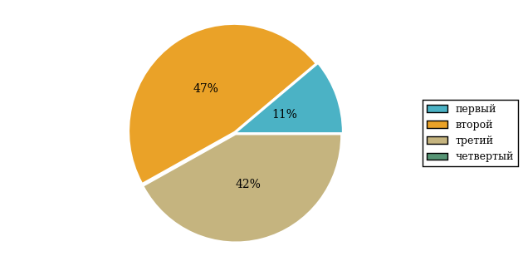  
Рисунок 3.35 – Круговая диаграмма распределения результатов обучения студентов по уровням обученности

В соответствии с моделью оценки результатов обучения процент студентов направления подготовки «Нефтегазовое дело» вуза на уровне обученности не ниже второго (по дисциплине «Гидравлика» цикла ПД ФГОС ВО) составляет 89%.

# Проекты НИИ мониторинга качества образования

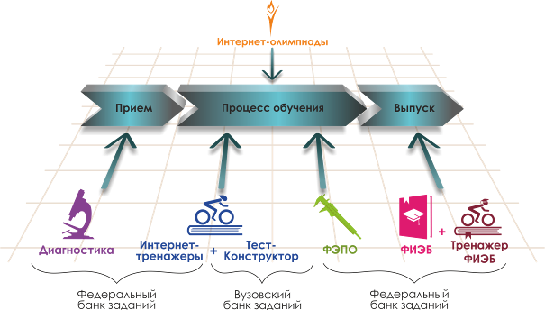

Портал [**www.i-exam.ru**](http://www.i-exam.ru.) является крупнейшим информационным ресурсом,   
цель которого – содействие образовательным организациям в создании системы объективной внутренней и независимой внешней оценки качества образования.

|  |  |
| --- | --- |
|  | **Диагностическое интернет-тестирование студентов первого курса**  позволяет оценить уровень подготовки первокурсников, прогнозировать успешность учебной деятельности студентов. |
|  | **Интернет-тренажеры в сфере образования** предоставляют студентам возможность самостоятельной подготовки к процедурам оценки уровня обученности, а преподавателям – возможность самостоятельного конструирования оценочных материалов для проведения контрольных процедур. |
|  | **Федеральный интернет-экзамен в сфере профессионального образования (ФЭПО)** обеспечивает возможность прохождения внешней независимой оценки результатов обучения в период промежуточной аттестации студентов  на соответствие требованиям ФГОС.  *Результаты независимой оценки качества подготовки обучающихся могут быть учтены при проведении государственной аккредитационной экспертизы, профессионально-общественной аккредитации и в проекте «Лучшие образовательные программы инновационной России».* |
|  | **Открытые международные студенческие интернет-олимпиады** способствуют выявлению и поддержке талантливой молодежи, предоставляют студентам широкие возможности попробовать свои силы в дисциплинарных  и междисциплинарных состязаниях. |
|  | **Федеральный интернет-экзамен для выпускников бакалавриата (ФИЭБ)** является добровольной сертификацией выпускников бакалавриата  на соответствие требованиям ФГОС.  С целью успешной подготовки студентов к Федеральному интернет-экзамену  для выпускников бакалавриата (ФИЭБ) вузы имеют возможность использовать систему **«Тренажер ФИЭБ».** |

**ДИАГНОСТИЧЕСКОЕ ИНТЕРНЕТ-ТЕСТИРОВАНИЕ   
СТУДЕНТОВ ПЕРВОГО КУРСА**

|  |  |
| --- | --- |
| **Цель проекта** – оценка уровня фундаментальной подготовки первокурсников **на базе 9 и 11 классов,**  а также диагностика психологической готовности  к обучению в вузе/ссузе.  **Возможности диагностики знаний:**   * выявление «проблемных» разделов учебной программы в начале обучения; * формирование информационно-аналитического отчета по каждой из дисциплин; * проведение мониторинговых исследований  (для вузов/ссузов, неоднократно участвовавших в диагностическом тестировании).   **Возможности диагностики готовности:**   * изучение психологических особенностей студента  как субъекта учебно-профессиональной деятельности; * самостоятельный выбор методик диагностики определенных компонентов готовности с помощью конструктора; * предоставление образовательным организациям (ОО) интегрального отчета, отражающего сведения  о диагностике групп студентов по факультетам; * использование результатов для адаптации первокурсников к условиям обучения в вузе/ссузе, успешного развития, осуществления психолого-педагогического воздействия. | **Диагностика уровня знаний**  **10 дисциплин  на базе 11 классов:**   * Английский язык * Биология * География * Информатика * История * Математика * Обществознание * Русский язык * Физика * Химия   **2 дисциплины  на базе 9 классов:**   * Математика * Русский язык   **Диагностика готовности**   * диагностика мотивации учения * диагностика умственных способностей * диагностика личностных особенностей   *В проекте участву****ет***  ***221****образовательная организация высшего и****119****среднего специального образования из****77****регионов РФ* |

**ИНТЕРНЕТ-ТРЕНАЖЕРЫ В СФЕРЕ ОБРАЗОВАНИЯ**

|  |  |
| --- | --- |
| **Цель проекта** **–** целенаправленная тренировка студентов в процессе многократного решения тестовых заданий и оценка уровня обученности в рамках образовательного процесса в вузе/ссузе.  **Возможности Интернет-тренажеров:**   * выбор любого количества услуг из трех предлагаемых: * тестирование в студенческих режимах «Обучение»  и «Самоконтроль»; * тестирование студентов в преподавательском режиме «Текущий контроль» по федеральному банку заданий; * предоставление доступа к модулю «Тест-Конструктор»; * конструирование структуры ПИМ; * использование справочных материалов, медиалекций; * тестирование через систему Moodle.   **МОДУЛЬ «ТЕСТ-КОНСТРУКТОР»**  **Цель Тест-Конструктора –** помощь ОО в создании собственного фонда оценочных средств.  **Возможности Тест**-**Конструктора:**   * разработка тестовых заданий для конкретного направления подготовки / специальности, в том числе  по дисциплинам вариативной части ФГОС; * тестирование студентов в преподавательском режиме «Текущий контроль» по разработанным ОО оценочным средствам; * получение статистики по тестированию как отдельного студента, так и группы в целом; * хранение результатов тестирования студентов в личных кабинетах преподавателей и организаторов тестирования; * выгрузка разработанного банка заданий и полученных результатов для печати. | **Режимы Интернет-тренажеров**   * **«Обучение» –** осмысление, закрепление пройденного материала по дисциплине  и совершенствование умений и навыков * **«Самоконтроль» –** самостоятельная оценка студентом уровня освоения дисциплины  и максимальное приближение к реальному контрольному тестированию * **«Текущий контроль» –** диагностика знаний студентов не только  по отдельным разделам или темам, но и по всему курсу дисциплины, позволяющая оценить целостность и прочность усвоения учебного материала   ***В проекте участвуют***  ***439****образовательных организаций высшего и****250****среднего специального образования из****83****регионов РФ*  **Модуль  «Тест-Конструктор»**  *В настоящее время создано* ***4 115*** *банков тестовых заданий.  Программным модулем воспользовались* ***1 694*** *преподавателя  из* ***297*** *образовательных организаций* |

**ОТКРЫТЫЕ МЕЖДУНАРОДНЫЕ  
СТУДЕНЧЕСКИЕ ИНТЕРНЕТ-ОЛИМПИАДЫ**

|  |  |
| --- | --- |
| **Цель Открытых международных студенческих интернет-олимпиад** (Open International Internet-Olympiad for students) – выявление и поддержка одаренной молодежи, формирование потребности заниматься исследовательской деятельностью.  **Открытые международные интернет-олимпиады** проводятся по **15 дисциплинам высшего образования** («Информатика», «История России», «Культурология», «Математика», «Правоведение», «Русский язык», «Сопротивление материалов», «Социология», «Статистика», «Теоретическая механика», «Физика», «Философия», «Химия», «Экология», «Экономика»).  **Открытые международные интернет-олимпиады для студентов образовательных организаций среднего профессионального образования** пройдут по **3 дисциплинам:** «Математика», «Информатика»,  «Русский язык».    **Междисциплинарная олимпиада «Информационные технологии  в сложных системах»** проводится в два тура: отборочный (региональный) и финальный (всероссийский). | **Операторами проведения Интернет-олимпиад** являются Национальный фонд поддержки инноваций в сфере образования и НИИ мониторинга качества образования.    *С 2008 года в интернет-олимпиадах приняли участие* ***289 883*** *студента ВО  и* ***18 771*** *студент СПО из* ***1 045*** *вузов  и* ***195*** *ссузов 20 стран:*  *России, Азербайджана, Армении, Беларуси, Бельгии, Болгарии, Венгрии, Грузии, Израиля, Казахстана, Китая, Кыргызстана, Польши, Румынии, Словении, Таджикистана, Туркменистана, Украины, Узбекистана, Эстонии.* |

**ФЕДЕРАЛЬНЫЙ ИНТЕРНЕТ-ЭКЗАМЕН**

**ДЛЯ ВЫПУСКНИКОВ БАКАЛАВРИАТА (ФИЭБ)**

|  |  |
| --- | --- |
| **Цель ФИЭБ** **–** внешняя независимая оценка качества подготовки выпускников бакалавриата.  **ФИЭБ реализуется** как **добровольная сертификация выпускников бакалавриата** на соответствие требованиям ФГОС.  **Базовые площадки получают:**   * возможность бронирования рабочих мест для своих студентов; * педагогический анализ результатов ФИЭБ, содержащий выводы об уровне сформированности профессиональных компетенций и готовности студентов к решению профессиональных задач; * возмещение расходов по организации ФИЭБ в размере 30 % от оплаты студентами участия в экзамене; * возможность публикации рекламной информации  о программах магистратуры вуза в «Справочнике программ магистратуры ведущих вузов России»; * преимущество при профессионально-общественной аккредитации и участии в проекте «Лучшие образовательные программы инновационной России».   **Студенты получают:**   * именной сертификат, который дает преимущество: * при государственной итоговой аттестации выпускников; * при поступлении в магистратуру; * при трудоустройстве  как подтверждение  качества подготовки  выпускника; * доступ к электронному  «Справочнику программ  магистратуры ведущих  вузов России». | **Реализация ФИЭБ** осуществляется Ассоциациями ведущих вузов РФ, объединениями работодателей совместно  с НИИ мониторинга качества образования.  **Разработка ПИМ** ведется при поддержке Федеральных учебно-методических советов высшей школы  и выпускающих кафедр ведущих вузов РФ. Материалы ФИЭБ проходят обязательную процедуру экспертизы  и сертификации.  Экзамен проводится в одно и то же время  во всех **вузах – базовых площадках** (с учетом часовых поясов).  ***ФИЭБ-2017 проводился*** *по* ***18*** *направлениям подготовки.*  ***72*** *вуза из* ***43*** *регионов России были зарегистрированы*  *в качестве базовых площадок для проведения ФИЭБ.  В экзамене приняли участие* ***5238*** *студентов*  *из* ***114*** *образовательных организаций ВО.* |

**ТРЕНАЖЕР ФИЭБ**

|  |  |
| --- | --- |
| **Цель проекта –** подготовка студентов к Федеральному интернет-экзамену для выпускников бакалавриата.  **Тренажер ФИЭБ –** система целенаправленной тренировки студентов при многократном выполнении как дисциплинарных заданий, так и междисциплинарных кейсов, разработанных в соответствии с [моделью ПИМ](http://bakalavr.i-exam.ru/node/344) ФИЭБ.    **Возможности для вуза:**   * выбор дисциплин и видов профессиональной деятельности ФГОС; * проверка готовности студентов к ФИЭБ в форме пробного экзамена; * предоставление протоколов ответов студентов  с указанием правильных/неправильных ответов; * получение рейтинг-листов по результатам тестирования.   **Возможности для студента:**   * выбор дисциплин и видов профессиональной деятельности ФГОС для самостоятельного формирования структуры ПИМ; * многократное выполнение заданий, подобных предлагаемым на экзамене; * ознакомление с текстом решения заданий; * предоставление протоколов ответов с указанием правильных/неправильных ответов. | **Режимы  Тренажера ФИЭБ:**   * **«Подготовка» –**возможность для студента ознакомиться  с правильным решением заданий * **«Самоконтроль» –**возможность  для студента самостоятельно пройти тестирование, приближенное к реальному экзамену * **«Внутренний контроль» –**возможность для вуза провести контрольное тестирование студентов, позволяющее оценить степень готовности к ФИЭБ   Тренажер ФИЭБ дополнен **междисциплинарными кейс-заданиями в интерактивной форме.**    ***В 2017 году системой «Тренажер ФИЭБ» воспользовалось*** *более* ***300*** *групп студентов из* ***37*** *вузов.* |

# Приложение 1. Модель педагогических измерительных материалов

При проведении ФЭПО в рамках компетентностного подхода используется уровневая модель педагогических измерительных материалов (ПИМ), представленная в трех взаимосвязанных блоках (рис.1).

  
Рис. 1. Трехмерная структура уровневой модели ПИМ

**Первый блок (тематическое наполнение)** – задания на уровне «знать», в которых очевиден способ решения, усвоенный студентом при изучении дисциплины. Задания этого блока выявляют в основном знаниевый компонент по дисциплине и оцениваются по бинарной шкале «правильно-неправильно».

**Второй блок (модульное наполнение)** – задания на уровне «знать» и «уметь», в которых нет явного указания на способ выполнения, и студент для их решения самостоятельно выбирает один из изученных способов. Задания данного блока позволяют оценить не только знания по дисциплине, но и умения пользоваться ими при решении стандартных, типовых задач. Результаты выполнения этого блока оцениваются с учетом частично правильно выполненных заданий.

**Третий блок** **(кейс-наполнение)** – задания на уровне «знать», «уметь», «владеть». Он представлен кейс-заданиями, содержание которых предполагает использование комплекса умений и навыков, для того чтобы студент мог самостоятельно сконструировать способ решения, комбинируя известные ему способы и привлекая знания из разных дисциплин. Кейс-задание представляет собой учебное задание, состоящее из описания реальной практической ситуации и совокупности сформулированных к ней вопросов к ней. Выполнение студентом кейс-заданий требует решения поставленной проблемы (ситуации) в целом и проявления умения анализировать конкретную информацию прослеживать причинно-следственные связи, выделять ключевые проблемы и методы их решения. В отличие от первых двух блоков задания третьего блока носят интегральный (summative) характер и позволяют формировать нетрадиционный способ мышления, характерный и необходимый для современного человека.

# Приложение 2. Характеристика уровней обученности по дисциплине «Гидравлика»

**УРОВЕНЬ 1** *(первый)*

*Характеристика*: Достигнутый уровень оценки результатов обучения показывает, что студент усвоил некоторые элементарные понятия по дисциплине, но недостаточно овладел необходимой системой знаний основных законов равновесия и движения жидкостей, способами их приложения к решению практических задач, недостаточно освоил принцип действия гидравлических машин и гидроприводов, их основные характеристики и методики расчета, особенности эксплуатации и обслуживания емкостей высокого давления.

**УРОВЕНЬ 2** *(второй)*

*Характеристика*: Достигнутый уровень оценки результатов обучения показывает, что студент обладает необходимой системой знаний и владеет некоторыми умениями по дисциплине, знает основные законы равновесия и движения жидкостей, способы их приложения к решению практических задач, принцип действия, основные характеристики и методики расчета гидравлических машин и гидроприводов, особенности эксплуатации и обслуживания емкостей высокого давления.

**УРОВЕНЬ 3** *(третий)*

*Характеристика*: Достигнутый уровень оценки результатов обучения показывает, что студент имеет прочные знания и практические умения и навыки, способен проводить расчеты гидравлических систем, умеет подбирать и испытывать оборудование для них; владеет навыками работы с контрольно-измерительными приборами.

**УРОВЕНЬ 4** *(четвертый)*

*Характеристика*: Достигнутый студентом уровень оценки результатов обучения по дисциплине является основой для формирования общекультурных и профессиональных компетенций, соответствующих требованиям ФГОС. Студент способен использовать знания, умения и навыки, полученные в ходе изучения дисциплины, для успешного исследования и поиска решения задач в нестандартных практико-ориентированных ситуациях.

# Приложение 3. Формы представления обобщенных результатов тестирования студентов

Обращаем Ваше внимание на то, что данное приложение содержит примеры графических форм для анализа результатов тестирования. ***Данные примеры не относятся к результатам тестирования студентов Вашего вуза (ссуза).***

Для оценки качества подготовки студентов результаты тестирования представлены в формах, удобных для принятия организационных и методических решений:

* диаграмма распределения результатов тестирования студентов по уровням обученности («лестница Беспалько»);
* диаграмма ранжирования ООП вузов (ссузов) – участников по показателю «Доля студентов на уровне обученности не ниже второго»;
* диаграмма распределения результатов обучения студентов за пять последовательных этапов ФЭПО;
* гистограмма плотности распределения результатов тестирования студентов;
* круговая диаграмма распределения результатов обучения студентов;
* гистограмма плотности распределения результатов выполнения заданий

блока ПИМ по дисциплине;

* карта коэффициентов решаемости заданий по темам первого блока ПИМ по дисциплине;
* диаграмма результатов выполнения заданий второго и третьего блоков ПИМ по дисциплине.

*Диаграмма распределения результатов тестирования студентов по уровням обученности («лестница Беспалько»)* позволяет оценить распределение результатов для данной группы тестируемых по уровням обученности и провести сравнение с аналогичными результатами участников ФЭПО. После диаграммы (рисунок 1) приводится информация о значении процента студентов, находящихся на уровне обученности не ниже второго как для выборки студентов вуза (ссуза), так и для выборки студентов вузов (ссузов) – участников в рамках текущего этапа ФЭПО).



**99%**

**86%**

**34%**

**31%**

**21%**

**14%**

**1%**

**5%**

**27%**

**67%**

|  |  |
| --- | --- |
| вуз | вузы-участники |

Рисунок 1 – Диаграмма распределения результатов тестирования студентов  
по уровням обученности

*Диаграмма ранжирования ООП вузов (ссузов) – участников по показателю «Доля студентов на уровне обученности не ниже второго»*  позволяет сравнить результаты обучения студентов образовательной программы (специальности) с результатами студентов аналогичных программ (специальностей) других образовательных организаций – участников ФЭПО и определить на общем фоне место вуза (ссуза) по данному показателю. На диаграмме (рисунок 2) красной линией показан критерий оценки результатов обучения «60% студентов на уровне обученности не ниже второго», темным столбиком отмечен результат по этому показателю для направления подготовки вуза на фоне вузов – участников ФЭПО, реализующих данное направление подготовки.

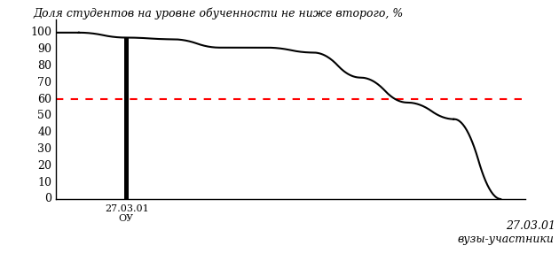

Рисунок 2 – Диаграмма ранжирования ООП вузов-участников  
по показателю «Доля студентов на уровне обученности не ниже второго»

*Диаграмма распределения результатов обучения студентов за пять последовательных этапов ФЭПО* позволяет мониторить результаты обучения студентов по вузу в целом, по направлению подготовки (специальности), по дисциплине и провести сравнение с аналогичными результатами (рисунок 3).

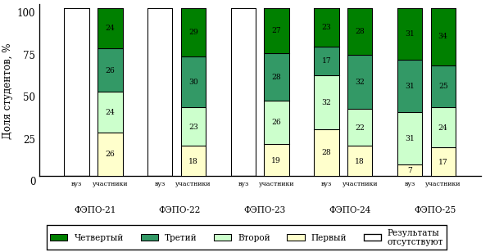

Рисунок 3 – Диаграмма распределения результатов обучения студентов  
за пять последовательных этапов ФЭПО

*Гистограмма плотности распределения результатов тестирования студентов* используется для характеристики плотности распределения данных по проценту набранных баллов за выполнение ПИМ. Каждый столбик на диаграмме (рисунок 4) показывает долю студентов, результаты которых лежат в данном 5-процентном интервале. По гистограмме определяется характер распределения результатов для данной группы тестируемых и могут быть выделены подгруппы студентов с различным качеством подготовки. Согласно предложенной модели оценки качества подготовки студентов гистограмма должна быть смещена в сторону более высоких процентов за выполнение ПИМ. Столбцы разного цвета характеризуют результаты образовательной организации и аналогичные результаты участников ФЭПО, что позволяет провести сравнение по проценту набранных баллов за выполнение ПИМ.



Рисунок 4 – Гистограмма плотности распределения результатов тестирования студентов  
с наложением на общий результат участников

Гистограмму плотности распределения результатов тестирования студентов (рисунок 5) можно использовать для проведения экспресс-оценки результатов тестирования студентов вуза (ссуза), позволяющей сравнить набранные баллы за выполнение ПИМ с соответствующим уровнем обученности. По данному показателю предложена интервальная шкала: [0%; 50%), [50%; 70%), [70%; 90%), [90%; 100%]. Столбцы различного цвета указывают на долю студентов, находящихся соответственно на первом, втором, третьем и четвертом уровнях обученности.



Рисунок 5 – Гистограмма плотности распределения результатов тестирования студентов  
вуза (ссуза) по уровням обученности в соответствии с процентом набранных баллов  
за выполнение ПИМ

*На круговой диаграмме распределения результатов обучения студентов* показана доля студентов на каждом из четырех уровней обученности (рисунок 6).



Рисунок 6 – Круговая диаграмма распределения результатов обучения студентов  
по уровням обученности

Данная диаграмма по дисциплине строится для выборки студентов направления подготовки (специальности) образовательной организации. В соответствии с критерием оценки результатов обучения на уровне обученности не ниже второго должно находиться не менее 60% студентов.

*Гистограмма плотности распределения результатов выполнения заданий блока ПИМ по дисциплине*. По итогам выполнения заданий каждого из блоков ПИМ строится гистограмма плотности распределения результатов (рисунок 7).



Рисунок 7 – Гистограмма плотности распределения результатов  
выполнения заданий блока ПИМ по дисциплине

Каждый горизонтальный столбик на диаграмме (рисунок 7) характеризует долю студентов (число которых приводится в вертикальном столбце справа), результаты которых лежат в 10-процентном интервале баллов блока. Данная гистограмма строится для анализа результатов выполнения заданий каждого отдельного блока ПИМ.

*Карта коэффициентов решаемости заданий по темам первого блока ПИМ по дисциплине* предназначена для содержательного анализа качества подготовки студентов по контролируемым темам дисциплины. По вертикальной оси отложены значения коэффициентов решаемости заданий, номера которых указаны по горизонтальной оси (рисунок 8).



Рисунок 8 – Карта коэффициентов решаемости заданий  
по темам первого блока ПИМ по дисциплине

Значения коэффициентов решаемости для заданий рассчитываются как отношение числа студентов, решивших задание по данной теме, к общему числу участников решавших данное задание. При анализе результатов тестирования по карте коэффициентов решаемости можно придерживаться следующей классификации: легкие задания – коэффициент решаемости от 0,7 до 1,0; задания средней трудности – коэффициент решаемости от 0,4 до 0,7; трудные задания – коэффициент решаемости менее 0,4.

*Диаграмма распределения результатов выполнения заданий второго и третьего блоков ПИМ* *по дисциплине* выборкой студентов представлена на рисунке 9.



Рисунок 9 – Диаграмма результатов выполнения заданий блока ПИМ по дисциплине

В каждом столбце различным цветом показаны проценты студентов, правильно выполнивших задание, частично выполнивших задание, либо выполнивших задание неправильно.

В приведенных материалах использованы формы представления результатов тестирования студентов, удобные для принятия решений на различных уровнях управления учебным процессом в образовательной организации.

# Приложение 4. Рейтинг-листы

## Направление подготовки 21.03.01 «Нефтегазовое дело»

Группа: ОПБ-13.03.01-21, 13.03.02-21

Дисциплина: «Гидравлика»

Трудоемкость: не больше 4 кредитов

| **№ п/п** | **ФИО студента** | **Логин** | **Кол-во заданий, на которые даны ответы** | **Количество набранных баллов** | **Процент набранных баллов за выполнение ПИМ** | **Уровень обученности** |
| --- | --- | --- | --- | --- | --- | --- |
| 1 | Быстрых Дарья Николаевна | 12fs5413 | 33 из 33 | Блок 1 – 89% (16 из 18 баллов)  Блок 2 – 50% (6 из 12 баллов)  Блок 3 – 13% (2 из 16 баллов) | 52% | второй |
| 2 | Вахрушев Артем Сергеевич | 12fs5414 | 33 из 33 | Блок 1 – 83% (15 из 18 баллов)  Блок 2 – 67% (8 из 12 баллов)  Блок 3 – 6% (1 из 16 баллов) | 52% | второй |
| 3 | Алашеев Владислав Александрович | 12fs5408 | 33 из 33 | Блок 1 – 72% (13 из 18 баллов)  Блок 2 – 8% (1 из 12 баллов)  Блок 3 – 44% (7 из 16 баллов) | 46% | второй |
| 4 | Лекомцев Иван Александрович | 12fs5424 | 33 из 33 | Блок 1 – 83% (15 из 18 баллов)  Блок 2 – 8% (1 из 12 баллов)  Блок 3 – 25% (4 из 16 баллов) | 43% | второй |
| 5 | Макаров Дэниз Мехметович | 12fs5426 | 33 из 33 | Блок 1 – 78% (14 из 18 баллов)  Блок 2 – 50% (6 из 12 баллов)  Блок 3 – 0% (0 из 16 баллов) | 43% | второй |
| 6 | Тукмачев Максим Сергеевич | 12fs5439 | 33 из 33 | Блок 1 – 78% (14 из 18 баллов)  Блок 2 – 33% (4 из 12 баллов)  Блок 3 – 13% (2 из 16 баллов) | 43% | второй |
| 7 | Семенцов Владислав Викторович | 12fs5434 | 33 из 33 | Блок 1 – 72% (13 из 18 баллов)  Блок 2 – 33% (4 из 12 баллов)  Блок 3 – 13% (2 из 16 баллов) | 41% | второй |
| 8 | Черепанов Степан Сергеевич | 12fs5442 | 33 из 33 | Блок 1 – 83% (15 из 18 баллов)  Блок 2 – 33% (4 из 12 баллов)  Блок 3 – 0% (0 из 16 баллов) | 41% | второй |
| 9 | Бородулина Ксения Сергеевна | 12fs5412 | 33 из 33 | Блок 1 – 78% (14 из 18 баллов)  Блок 2 – 25% (3 из 12 баллов)  Блок 3 – 6% (1 из 16 баллов) | 39% | второй |
| 10 | Никулин Николай Аверьевич | 12fs5430 | 33 из 33 | Блок 1 – 78% (14 из 18 баллов)  Блок 2 – 25% (3 из 12 баллов)  Блок 3 – 6% (1 из 16 баллов) | 39% | второй |
| 11 | Перминов Даниил Русланович | 12fs5432 | 33 из 33 | Блок 1 – 72% (13 из 18 баллов)  Блок 2 – 33% (4 из 12 баллов)  Блок 3 – 6% (1 из 16 баллов) | 39% | второй |
| 12 | Шихова Надежда Александровна | 12fs5443 | 33 из 33 | Блок 1 – 72% (13 из 18 баллов)  Блок 2 – 33% (4 из 12 баллов)  Блок 3 – 6% (1 из 16 баллов) | 39% | второй |
| 13 | Галиахматов Марат Рафикович | 12fs5416 | 33 из 33 | Блок 1 – 72% (13 из 18 баллов)  Блок 2 – 17% (2 из 12 баллов)  Блок 3 – 13% (2 из 16 баллов) | 37% | второй |
| 14 | Емельянов Федор Олегович | 12fs5417 | 33 из 33 | Блок 1 – 72% (13 из 18 баллов)  Блок 2 – 25% (3 из 12 баллов)  Блок 3 – 6% (1 из 16 баллов) | 37% | второй |
| 15 | Шмыков Андрей Михайлович | 12fs5444 | 33 из 33 | Блок 1 – 78% (14 из 18 баллов)  Блок 2 – 8% (1 из 12 баллов)  Блок 3 – 13% (2 из 16 баллов) | 37% | второй |
| 16 | Беляева Ксения Валерьевна | 12fs5409 | 33 из 33 | Блок 1 – 72% (13 из 18 баллов)  Блок 2 – 0% (0 из 12 баллов)  Блок 3 – 0% (0 из 16 баллов) | 28% | второй |
| 17 | Кузнецов Ян Игоревич | 12fs5422 | 33 из 33 | Блок 1 – 67% (12 из 18 баллов)  Блок 2 – 58% (7 из 12 баллов)  Блок 3 – 13% (2 из 16 баллов) | 46% | первый |
| 18 | Лекомцев Станислав Александрович | 12fs5425 | 33 из 33 | Блок 1 – 67% (12 из 18 баллов)  Блок 2 – 33% (4 из 12 баллов)  Блок 3 – 25% (4 из 16 баллов) | 43% | первый |
| 19 | Злобин Денис Сергеевич | 12fs5418 | 33 из 33 | Блок 1 – 67% (12 из 18 баллов)  Блок 2 – 42% (5 из 12 баллов)  Блок 3 – 13% (2 из 16 баллов) | 41% | первый |
| 20 | Яркеев Андрей Сергеевич | 12fs5445 | 33 из 33 | Блок 1 – 67% (12 из 18 баллов)  Блок 2 – 42% (5 из 12 баллов)  Блок 3 – 6% (1 из 16 баллов) | 39% | первый |
| 21 | Мырыкова Надежда Юрьевна | 12fs5428 | 33 из 33 | Блок 1 – 56% (10 из 18 баллов)  Блок 2 – 17% (2 из 12 баллов)  Блок 3 – 13% (2 из 16 баллов) | 30% | первый |
| 22 | Николаев Евгений Георгиевич | 12fs5429 | 33 из 33 | Блок 1 – 67% (12 из 18 баллов)  Блок 2 – 17% (2 из 12 баллов)  Блок 3 – 0% (0 из 16 баллов) | 30% | первый |
| 23 | Соколов Михаил Иванович | 12fs5436 | 33 из 33 | Блок 1 – 50% (9 из 18 баллов)  Блок 2 – 42% (5 из 12 баллов)  Блок 3 – 0% (0 из 16 баллов) | 30% | первый |
| 24 | Новоселов Денис Максимович | 12fs5431 | 33 из 33 | Блок 1 – 56% (10 из 18 баллов)  Блок 2 – 25% (3 из 12 баллов)  Блок 3 – 0% (0 из 16 баллов) | 28% | первый |
| 25 | Русских Евгений Сергеевич | 12fs5433 | 33 из 33 | Блок 1 – 56% (10 из 18 баллов)  Блок 2 – 17% (2 из 12 баллов)  Блок 3 – 0% (0 из 16 баллов) | 26% | первый |
| 26 | Татаркин Денис Сергеевич | 12fs5437 | 33 из 33 | Блок 1 – 39% (7 из 18 баллов)  Блок 2 – 25% (3 из 12 баллов)  Блок 3 – 0% (0 из 16 баллов) | 22% | первый |
| 27 | Тимофеев Денис Юрьевич | 12fs5438 | 33 из 33 | Блок 1 – 56% (10 из 18 баллов)  Блок 2 – 0% (0 из 12 баллов)  Блок 3 – 0% (0 из 16 баллов) | 22% | первый |

Группа: ОПБ-13.03.01-21, 13.03.02-21

Дисциплина: «Гидравлика»

Трудоемкость: не больше 4 кредитов

| **№ п/п** | **ФИО студента** | **Логин** | **Кол-во заданий, на которые даны ответы** | **Количество набранных баллов** | **Процент набранных баллов за выполнение ПИМ** | **Уровень обученности** |
| --- | --- | --- | --- | --- | --- | --- |
| 1 | Галиахматов Марат Рафикович | 12fs23193 | 32 из 32 | Блок 1 – 88% (15 из 17 баллов)  Блок 2 – 33% (4 из 12 баллов)  Блок 3 – 88% (14 из 16 баллов) | 73% | третий |
| 2 | Вахрушев Артем Сергеевич | 12fs23191 | 32 из 32 | Блок 1 – 94% (16 из 17 баллов)  Блок 2 – 17% (2 из 12 баллов)  Блок 3 – 75% (12 из 16 баллов) | 67% | третий |
| 3 | Кузнецов Ян Игоревич | 12fs23199 | 32 из 32 | Блок 1 – 82% (14 из 17 баллов)  Блок 2 – 42% (5 из 12 баллов)  Блок 3 – 63% (10 из 16 баллов) | 64% | второй |
| 4 | Быстрых Дарья Николаевна | 12fs23190 | 32 из 32 | Блок 1 – 88% (15 из 17 баллов)  Блок 2 – 33% (4 из 12 баллов)  Блок 3 – 56% (9 из 16 баллов) | 62% | второй |
| 5 | Николаев Евгений Георгиевич | 12fs23206 | 32 из 32 | Блок 1 – 88% (15 из 17 баллов)  Блок 2 – 33% (4 из 12 баллов)  Блок 3 – 44% (7 из 16 баллов) | 58% | второй |
| 6 | Алашеев Владислав Александрович | 12fs23185 | 32 из 32 | Блок 1 – 76% (13 из 17 баллов)  Блок 2 – 17% (2 из 12 баллов)  Блок 3 – 63% (10 из 16 баллов) | 56% | второй |
| 7 | Бородулина Ксения Сергеевна | 12fs23189 | 32 из 32 | Блок 1 – 88% (15 из 17 баллов)  Блок 2 – 42% (5 из 12 баллов)  Блок 3 – 31% (5 из 16 баллов) | 56% | второй |
| 8 | Лекомцев Станислав Александрович | 12fs23202 | 32 из 32 | Блок 1 – 76% (13 из 17 баллов)  Блок 2 – 33% (4 из 12 баллов)  Блок 3 – 31% (5 из 16 баллов) | 49% | второй |
| 9 | Беляева Ксения Валерьевна | 12fs23186 | 32 из 32 | Блок 1 – 76% (13 из 17 баллов)  Блок 2 – 33% (4 из 12 баллов)  Блок 3 – 25% (4 из 16 баллов) | 47% | второй |
| 10 | Мырыкова Надежда Юрьевна | 12fs23205 | 32 из 32 | Блок 1 – 82% (14 из 17 баллов)  Блок 2 – 33% (4 из 12 баллов)  Блок 3 – 6% (1 из 16 баллов) | 42% | второй |
| 11 | Черепанов Степан Сергеевич | 12fs23219 | 32 из 32 | Блок 1 – 88% (15 из 17 баллов)  Блок 2 – 33% (4 из 12 баллов)  Блок 3 – 0% (0 из 16 баллов) | 42% | второй |
| 12 | Шихова Надежда Александровна | 12fs23220 | 32 из 32 | Блок 1 – 82% (14 из 17 баллов)  Блок 2 – 42% (5 из 12 баллов)  Блок 3 – 0% (0 из 16 баллов) | 42% | второй |
| 13 | Турцев Роман Владимирович | 12fs23217 | 32 из 32 | Блок 1 – 47% (8 из 17 баллов)  Блок 2 – 8% (1 из 12 баллов)  Блок 3 – 6% (1 из 16 баллов) | 22% | первый |

Группа: ОПБ-21.03.01-20

Дисциплина: «Гидравлика»

Трудоемкость: не больше 4 кредитов

| **№ п/п** | **ФИО студента** | **Логин** | **Кол-во заданий, на которые даны ответы** | **Количество набранных баллов** | **Процент набранных баллов за выполнение ПИМ** | **Уровень обученности** |
| --- | --- | --- | --- | --- | --- | --- |
| 1 | Абашев Илья Сергеевич | 12fs43868 | 27 из 27 | Блок 1 – 83% (10 из 12 баллов)  Блок 2 – 67% (8 из 12 баллов)  Блок 3 – 50% (8 из 16 баллов) | 65% | второй |
| 2 | Стрелков Александр Юрьевич | 12fs43882 | 27 из 27 | Блок 1 – 83% (10 из 12 баллов)  Блок 2 – 33% (4 из 12 баллов)  Блок 3 – 63% (10 из 16 баллов) | 60% | второй |
| 3 | Шуматов Артем Вячеславович | 12fs43890 | 27 из 27 | Блок 1 – 92% (11 из 12 баллов)  Блок 2 – 0% (0 из 12 баллов)  Блок 3 – 69% (11 из 16 баллов) | 55% | второй |
| 4 | Маганеев Рамиль Ильгизович | 12fs43877 | 27 из 27 | Блок 1 – 75% (9 из 12 баллов)  Блок 2 – 17% (2 из 12 баллов)  Блок 3 – 38% (6 из 16 баллов) | 43% | второй |
| 5 | Шишкин Егор Леонидович | 12fs43888 | 27 из 27 | Блок 1 – 75% (9 из 12 баллов)  Блок 2 – 33% (4 из 12 баллов)  Блок 3 – 19% (3 из 16 баллов) | 40% | второй |
| 6 | Ахмедов Максим Дмитриевич | 12fs43870 | 27 из 27 | Блок 1 – 83% (10 из 12 баллов)  Блок 2 – 17% (2 из 12 баллов)  Блок 3 – 6% (1 из 16 баллов) | 33% | второй |
| 7 | Бабаев Владислав Игоревич | 12fs43871 | 27 из 27 | Блок 1 – 83% (10 из 12 баллов)  Блок 2 – 8% (1 из 12 баллов)  Блок 3 – 0% (0 из 16 баллов) | 28% | второй |
| 8 | Майшева Александра Валерьевна | 12fs43878 | 27 из 27 | Блок 1 – 58% (7 из 12 баллов)  Блок 2 – 33% (4 из 12 баллов)  Блок 3 – 6% (1 из 16 баллов) | 30% | первый |
| 9 | Шарафеев Ренат Эдуардович | 12fs43887 | 27 из 27 | Блок 1 – 67% (8 из 12 баллов)  Блок 2 – 17% (2 из 12 баллов)  Блок 3 – 6% (1 из 16 баллов) | 28% | первый |
| 10 | Орлова Анастасия Сергеевна | 12fs43879 | 27 из 27 | Блок 1 – 50% (6 из 12 баллов)  Блок 2 – 17% (2 из 12 баллов)  Блок 3 – 13% (2 из 16 баллов) | 25% | первый |
| 11 | Хан Рустам Вячеславович | 12fs43885 | 27 из 27 | Блок 1 – 58% (7 из 12 баллов)  Блок 2 – 25% (3 из 12 баллов)  Блок 3 – 0% (0 из 16 баллов) | 25% | первый |

Группа: ОПБ-21.03.01-20

Дисциплина: «Гидравлика»

Трудоемкость: не больше 4 кредитов

| **№ п/п** | **ФИО студента** | **Логин** | **Кол-во заданий, на которые даны ответы** | **Количество набранных баллов** | **Процент набранных баллов за выполнение ПИМ** | **Уровень обученности** |
| --- | --- | --- | --- | --- | --- | --- |
| 1 | Майшева Александра Валерьевна | 12fs59595 | 27 из 27 | Блок 1 – 100% (12 из 12 баллов)  Блок 2 – 67% (8 из 12 баллов)  Блок 3 – 88% (14 из 16 баллов) | 85% | третий |
| 2 | Стрелков Александр Юрьевич | 12fs59599 | 27 из 27 | Блок 1 – 92% (11 из 12 баллов)  Блок 2 – 50% (6 из 12 баллов)  Блок 3 – 88% (14 из 16 баллов) | 78% | третий |
| 3 | Ахмедов Максим Дмитриевич | 12fs59587 | 27 из 27 | Блок 1 – 100% (12 из 12 баллов)  Блок 2 – 50% (6 из 12 баллов)  Блок 3 – 75% (12 из 16 баллов) | 75% | третий |
| 4 | Савинов Павел Владимирович | 12fs59597 | 27 из 27 | Блок 1 – 92% (11 из 12 баллов)  Блок 2 – 50% (6 из 12 баллов)  Блок 3 – 81% (13 из 16 баллов) | 75% | третий |
| 5 | Бабаев Владислав Игоревич | 12fs59588 | 27 из 27 | Блок 1 – 92% (11 из 12 баллов)  Блок 2 – 33% (4 из 12 баллов)  Блок 3 – 75% (12 из 16 баллов) | 68% | третий |
| 6 | Маганеев Рамиль Ильгизович | 12fs59594 | 27 из 27 | Блок 1 – 100% (12 из 12 баллов)  Блок 2 – 50% (6 из 12 баллов)  Блок 3 – 69% (11 из 16 баллов) | 73% | второй |
| 7 | Орлова Анастасия Сергеевна | 12fs59596 | 27 из 27 | Блок 1 – 100% (12 из 12 баллов)  Блок 2 – 50% (6 из 12 баллов)  Блок 3 – 63% (10 из 16 баллов) | 70% | второй |
| 8 | Абашев Илья Сергеевич | 12fs59585 | 27 из 27 | Блок 1 – 100% (12 из 12 баллов)  Блок 2 – 50% (6 из 12 баллов)  Блок 3 – 56% (9 из 16 баллов) | 68% | второй |
| 9 | Курбанови Эльнур | 12fs59593 | 27 из 27 | Блок 1 – 100% (12 из 12 баллов)  Блок 2 – 50% (6 из 12 баллов)  Блок 3 – 56% (9 из 16 баллов) | 68% | второй |
| 10 | Шишкин Егор Леонидович | 12fs59605 | 27 из 27 | Блок 1 – 100% (12 из 12 баллов)  Блок 2 – 33% (4 из 12 баллов)  Блок 3 – 69% (11 из 16 баллов) | 68% | второй |
| 11 | Хан Рустам Вячеславович | 12fs59602 | 27 из 27 | Блок 1 – 92% (11 из 12 баллов)  Блок 2 – 50% (6 из 12 баллов)  Блок 3 – 56% (9 из 16 баллов) | 65% | второй |
| 12 | Шарафеев Ренат Эдуардович | 12fs59604 | 27 из 27 | Блок 1 – 100% (12 из 12 баллов)  Блок 2 – 25% (3 из 12 баллов)  Блок 3 – 56% (9 из 16 баллов) | 60% | второй |

Группа: ОПБ-21.03.01-20

Дисциплина: «Гидравлика»

Трудоемкость: не больше 4 кредитов

| **№ п/п** | **ФИО студента** | **Логин** | **Кол-во заданий, на которые даны ответы** | **Количество набранных баллов** | **Процент набранных баллов за выполнение ПИМ** | **Уровень обученности** |
| --- | --- | --- | --- | --- | --- | --- |
| 1 | Бабаев Владислав Игоревич | 12fs65112 | 27 из 27 | Блок 1 – 100% (12 из 12 баллов)  Блок 2 – 33% (4 из 12 баллов)  Блок 3 – 88% (14 из 16 баллов) | 75% | третий |
| 2 | Курбанови Эльнур | 12fs65117 | 27 из 27 | Блок 1 – 92% (11 из 12 баллов)  Блок 2 – 42% (5 из 12 баллов)  Блок 3 – 88% (14 из 16 баллов) | 75% | третий |
| 3 | Маганеев Рамиль Ильгизович | 12fs65118 | 27 из 27 | Блок 1 – 92% (11 из 12 баллов)  Блок 2 – 33% (4 из 12 баллов)  Блок 3 – 81% (13 из 16 баллов) | 70% | третий |
| 4 | Стрелков Александр Юрьевич | 12fs65123 | 27 из 27 | Блок 1 – 100% (12 из 12 баллов)  Блок 2 – 17% (2 из 12 баллов)  Блок 3 – 81% (13 из 16 баллов) | 68% | третий |
| 5 | Абашев Илья Сергеевич | 12fs65109 | 27 из 27 | Блок 1 – 100% (12 из 12 баллов)  Блок 2 – 17% (2 из 12 баллов)  Блок 3 – 75% (12 из 16 баллов) | 65% | третий |
| 6 | Шарафеев Ренат Эдуардович | 12fs65128 | 27 из 27 | Блок 1 – 92% (11 из 12 баллов)  Блок 2 – 33% (4 из 12 баллов)  Блок 3 – 69% (11 из 16 баллов) | 65% | второй |
| 7 | Шишкин Егор Леонидович | 12fs65129 | 27 из 27 | Блок 1 – 83% (10 из 12 баллов)  Блок 2 – 17% (2 из 12 баллов)  Блок 3 – 69% (11 из 16 баллов) | 58% | второй |
| 8 | Савинов Павел Владимирович | 12fs65121 | 27 из 27 | Блок 1 – 83% (10 из 12 баллов)  Блок 2 – 17% (2 из 12 баллов)  Блок 3 – 56% (9 из 16 баллов) | 53% | второй |
| 9 | Хан Рустам Вячеславович | 12fs65126 | 27 из 27 | Блок 1 – 92% (11 из 12 баллов)  Блок 2 – 17% (2 из 12 баллов)  Блок 3 – 50% (8 из 16 баллов) | 53% | второй |

Группа: ОПБ-21.03.01-20

Дисциплина: «Гидравлика»

Трудоемкость: не больше 4 кредитов

| **№ п/п** | **ФИО студента** | **Логин** | **Кол-во заданий, на которые даны ответы** | **Количество набранных баллов** | **Процент набранных баллов за выполнение ПИМ** | **Уровень обученности** |
| --- | --- | --- | --- | --- | --- | --- |
| 1 | Шишкин Егор Леонидович | 12fs71499 | 27 из 27 | Блок 1 – 100% (12 из 12 баллов)  Блок 2 – 25% (3 из 12 баллов)  Блок 3 – 69% (11 из 16 баллов) | 65% | второй |
| 2 | Бабаев Владислав Игоревич | 12fs71482 | 27 из 27 | Блок 1 – 58% (7 из 12 баллов)  Блок 2 – 25% (3 из 12 баллов)  Блок 3 – 63% (10 из 16 баллов) | 50% | первый |

Группа: ОПБ-21.03.01-20 1 рк

Дисциплина: «Гидравлика»

Трудоемкость: не больше 4 кредитов

| **№ п/п** | **ФИО студента** | **Логин** | **Кол-во заданий, на которые даны ответы** | **Количество набранных баллов** | **Процент набранных баллов за выполнение ПИМ** | **Уровень обученности** |
| --- | --- | --- | --- | --- | --- | --- |
| 1 | Ахмедов Максим Дмитриевич | 12fs3902 | 34 из 34 | Блок 1 – 84% (16 из 19 баллов)  Блок 2 – 17% (2 из 12 баллов)  Блок 3 – 0% (0 из 16 баллов) | 38% | второй |
| 2 | Майшева Александра Валерьевна | 12fs3910 | 34 из 34 | Блок 1 – 79% (15 из 19 баллов)  Блок 2 – 17% (2 из 12 баллов)  Блок 3 – 6% (1 из 16 баллов) | 38% | второй |
| 3 | Орлова Анастасия Сергеевна | 12fs3911 | 34 из 34 | Блок 1 – 95% (18 из 19 баллов)  Блок 2 – 0% (0 из 12 баллов)  Блок 3 – 0% (0 из 16 баллов) | 38% | второй |
| 4 | Абашев Илья Сергеевич | 12fs3900 | 34 из 34 | Блок 1 – 79% (15 из 19 баллов)  Блок 2 – 17% (2 из 12 баллов)  Блок 3 – 0% (0 из 16 баллов) | 36% | второй |
| 5 | Шарафеев Ренат Эдуардович | 12fs3919 | 34 из 34 | Блок 1 – 74% (14 из 19 баллов)  Блок 2 – 0% (0 из 12 баллов)  Блок 3 – 6% (1 из 16 баллов) | 32% | второй |
| 6 | Савинов Павел Владимирович | 12fs3912 | 34 из 34 | Блок 1 – 63% (12 из 19 баллов)  Блок 2 – 17% (2 из 12 баллов)  Блок 3 – 44% (7 из 16 баллов) | 45% | первый |
| 7 | Бабаев Владислав Игоревич | 12fs3903 | 34 из 34 | Блок 1 – 68% (13 из 19 баллов)  Блок 2 – 0% (0 из 12 баллов)  Блок 3 – 25% (4 из 16 баллов) | 36% | первый |
| 8 | Зорин Павел Алексеевич | 12fs3907 | 34 из 34 | Блок 1 – 68% (13 из 19 баллов)  Блок 2 – 0% (0 из 12 баллов)  Блок 3 – 19% (3 из 16 баллов) | 34% | первый |
| 9 | Шишкин Егор Леонидович | 12fs3920 | 34 из 34 | Блок 1 – 42% (8 из 19 баллов)  Блок 2 – 17% (2 из 12 баллов)  Блок 3 – 31% (5 из 16 баллов) | 32% | первый |
| 10 | Маганеев Рамиль Ильгизович | 12fs3909 | 34 из 34 | Блок 1 – 68% (13 из 19 баллов)  Блок 2 – 0% (0 из 12 баллов)  Блок 3 – 6% (1 из 16 баллов) | 30% | первый |
| 11 | Стрелков Александр Юрьевич | 12fs3914 | 34 из 34 | Блок 1 – 47% (9 из 19 баллов)  Блок 2 – 17% (2 из 12 баллов)  Блок 3 – 13% (2 из 16 баллов) | 28% | первый |
| 12 | Тимуршин Александр Родионович | 12fs3915 | 34 из 34 | Блок 1 – 53% (10 из 19 баллов)  Блок 2 – 17% (2 из 12 баллов)  Блок 3 – 6% (1 из 16 баллов) | 28% | первый |
| 13 | Хващевский Иван Александрович | 12fs3918 | 34 из 34 | Блок 1 – 47% (9 из 19 баллов)  Блок 2 – 0% (0 из 12 баллов)  Блок 3 – 6% (1 из 16 баллов) | 21% | первый |

Группа: ОПБ-21.03.01-21

Дисциплина: «Гидравлика»

Трудоемкость: не больше 4 кредитов

| **№ п/п** | **ФИО студента** | **Логин** | **Кол-во заданий, на которые даны ответы** | **Количество набранных баллов** | **Процент набранных баллов за выполнение ПИМ** | **Уровень обученности** |
| --- | --- | --- | --- | --- | --- | --- |
| 1 | Хусаинова Ляйсан Зинатулловна | 12fs4237 | 33 из 33 | Блок 1 – 83% (15 из 18 баллов)  Блок 2 – 33% (4 из 12 баллов)  Блок 3 – 81% (13 из 16 баллов) | 70% | третий |
| 2 | Вшивцев Роман Владимирович | 12fs4212 | 33 из 33 | Блок 1 – 100% (18 из 18 баллов)  Блок 2 – 50% (6 из 12 баллов)  Блок 3 – 50% (8 из 16 баллов) | 70% | второй |
| 3 | Колида Александр Ярославович | 12fs4217 | 33 из 33 | Блок 1 – 78% (14 из 18 баллов)  Блок 2 – 67% (8 из 12 баллов)  Блок 3 – 63% (10 из 16 баллов) | 70% | второй |
| 4 | Мокин Виталий Алексеевич | 12fs4222 | 33 из 33 | Блок 1 – 78% (14 из 18 баллов)  Блок 2 – 67% (8 из 12 баллов)  Блок 3 – 56% (9 из 16 баллов) | 67% | второй |
| 5 | Самарина Елена Геннадьевна | 12fs4231 | 33 из 33 | Блок 1 – 78% (14 из 18 баллов)  Блок 2 – 67% (8 из 12 баллов)  Блок 3 – 56% (9 из 16 баллов) | 67% | второй |
| 6 | Козявин Данил Дмитриевич | 12fs4216 | 33 из 33 | Блок 1 – 83% (15 из 18 баллов)  Блок 2 – 50% (6 из 12 баллов)  Блок 3 – 56% (9 из 16 баллов) | 65% | второй |
| 7 | Сабирова Алина Минсалиховна | 12fs4230 | 33 из 33 | Блок 1 – 94% (17 из 18 баллов)  Блок 2 – 67% (8 из 12 баллов)  Блок 3 – 31% (5 из 16 баллов) | 65% | второй |
| 8 | Морозов Евгений Александрович | 12fs4223 | 33 из 33 | Блок 1 – 94% (17 из 18 баллов)  Блок 2 – 33% (4 из 12 баллов)  Блок 3 – 44% (7 из 16 баллов) | 61% | второй |
| 9 | Бахтияров Марат Филусович | 12fs4209 | 33 из 33 | Блок 1 – 72% (13 из 18 баллов)  Блок 2 – 33% (4 из 12 баллов)  Блок 3 – 63% (10 из 16 баллов) | 59% | второй |
| 10 | Зворыгин Дмитрий Андреевич | 12fs4214 | 33 из 33 | Блок 1 – 89% (16 из 18 баллов)  Блок 2 – 33% (4 из 12 баллов)  Блок 3 – 44% (7 из 16 баллов) | 59% | второй |
| 11 | Микешкин Максим Дмитриевич | 12fs4220 | 33 из 33 | Блок 1 – 83% (15 из 18 баллов)  Блок 2 – 50% (6 из 12 баллов)  Блок 3 – 31% (5 из 16 баллов) | 57% | второй |
| 12 | Поторочин Дмитрий Анатольевич | 12fs4228 | 33 из 33 | Блок 1 – 72% (13 из 18 баллов)  Блок 2 – 50% (6 из 12 баллов)  Блок 3 – 44% (7 из 16 баллов) | 57% | второй |
| 13 | Тимофеев Евгений Анатольевич | 12fs4233 | 33 из 33 | Блок 1 – 94% (17 из 18 баллов)  Блок 2 – 17% (2 из 12 баллов)  Блок 3 – 44% (7 из 16 баллов) | 57% | второй |
| 14 | Фаткуллин Леонид Владимирович | 12fs4235 | 33 из 33 | Блок 1 – 89% (16 из 18 баллов)  Блок 2 – 50% (6 из 12 баллов)  Блок 3 – 25% (4 из 16 баллов) | 57% | второй |
| 15 | Потапов Константин Радиславович | 12fs4227 | 33 из 33 | Блок 1 – 78% (14 из 18 баллов)  Блок 2 – 50% (6 из 12 баллов)  Блок 3 – 31% (5 из 16 баллов) | 54% | второй |
| 16 | Ренёва Ольга Владимировна | 12fs4229 | 33 из 33 | Блок 1 – 78% (14 из 18 баллов)  Блок 2 – 17% (2 из 12 баллов)  Блок 3 – 56% (9 из 16 баллов) | 54% | второй |
| 17 | Бекмансурова Алина Ильдаровна | 12fs4210 | 33 из 33 | Блок 1 – 83% (15 из 18 баллов)  Блок 2 – 25% (3 из 12 баллов)  Блок 3 – 38% (6 из 16 баллов) | 52% | второй |
| 18 | Пономарев Максим Дмитриевич | 12fs4226 | 33 из 33 | Блок 1 – 78% (14 из 18 баллов)  Блок 2 – 50% (6 из 12 баллов)  Блок 3 – 25% (4 из 16 баллов) | 52% | второй |
| 19 | Шишкин Егор Сергеевич | 12fs4239 | 33 из 33 | Блок 1 – 83% (15 из 18 баллов)  Блок 2 – 25% (3 из 12 баллов)  Блок 3 – 31% (5 из 16 баллов) | 50% | второй |
| 20 | Хайрутдинов Айрат Алфирович | 12fs4236 | 33 из 33 | Блок 1 – 78% (14 из 18 баллов)  Блок 2 – 42% (5 из 12 баллов)  Блок 3 – 19% (3 из 16 баллов) | 48% | второй |
| 21 | Князев Сергей Владимирович | 12fs4215 | 33 из 33 | Блок 1 – 78% (14 из 18 баллов)  Блок 2 – 58% (7 из 12 баллов)  Блок 3 – 0% (0 из 16 баллов) | 46% | второй |
| 22 | Вахрушев Сергей Олегович | 12fs4211 | 33 из 33 | Блок 1 – 72% (13 из 18 баллов)  Блок 2 – 17% (2 из 12 баллов)  Блок 3 – 19% (3 из 16 баллов) | 39% | второй |
| 23 | Минимуллина Полина Анатольевна | 12fs4221 | 33 из 33 | Блок 1 – 89% (16 из 18 баллов)  Блок 2 – 17% (2 из 12 баллов)  Блок 3 – 0% (0 из 16 баллов) | 39% | второй |
| 24 | Стремоусов Михаил Сергеевич | 12fs4232 | 33 из 33 | Блок 1 – 61% (11 из 18 баллов)  Блок 2 – 33% (4 из 12 баллов)  Блок 3 – 63% (10 из 16 баллов) | 54% | первый |
| 25 | Зайнутдинов Руслан Маратович | 12fs4213 | 33 из 33 | Блок 1 – 67% (12 из 18 баллов)  Блок 2 – 33% (4 из 12 баллов)  Блок 3 – 50% (8 из 16 баллов) | 52% | первый |
| 26 | Фамутдинов Ренат Альбертович | 12fs4234 | 33 из 33 | Блок 1 – 61% (11 из 18 баллов)  Блок 2 – 50% (6 из 12 баллов)  Блок 3 – 6% (1 из 16 баллов) | 39% | первый |
| 27 | Краев Антон Дмитриевич | 12fs4218 | 33 из 33 | Блок 1 – 56% (10 из 18 баллов)  Блок 2 – 33% (4 из 12 баллов)  Блок 3 – 6% (1 из 16 баллов) | 33% | первый |
| 28 | Николаев Гавриил Михайлович | 12fs4225 | 33 из 33 | Блок 1 – 67% (12 из 18 баллов)  Блок 2 – 8% (1 из 12 баллов)  Блок 3 – 0% (0 из 16 баллов) | 28% | первый |
| 29 | Малышев Артём Андреевич | 12fs4219 | 33 из 33 | Блок 1 – 17% (3 из 18 баллов)  Блок 2 – 0% (0 из 12 баллов)  Блок 3 – 25% (4 из 16 баллов) | 15% | первый |
| 30 | Ахметшин Ленар Кавсарович | 12fs4208 | 33 из 33 | Блок 1 – 6% (1 из 18 баллов)  Блок 2 – 0% (0 из 12 баллов)  Блок 3 – 0% (0 из 16 баллов) | 2% | первый |

Группа: ОПБ-21.03.01-21

Дисциплина: «Гидравлика»

Трудоемкость: не больше 4 кредитов

| **№ п/п** | **ФИО студента** | **Логин** | **Кол-во заданий, на которые даны ответы** | **Количество набранных баллов** | **Процент набранных баллов за выполнение ПИМ** | **Уровень обученности** |
| --- | --- | --- | --- | --- | --- | --- |
| 1 | Тимофеев Евгений Анатольевич | 12fs43917 | 27 из 27 | Блок 1 – 92% (11 из 12 баллов)  Блок 2 – 58% (7 из 12 баллов)  Блок 3 – 100% (16 из 16 баллов) | 85% | третий |
| 2 | Колида Александр Ярославович | 12fs43901 | 27 из 27 | Блок 1 – 100% (12 из 12 баллов)  Блок 2 – 67% (8 из 12 баллов)  Блок 3 – 75% (12 из 16 баллов) | 80% | третий |
| 3 | Зворыгин Дмитрий Андреевич | 12fs43898 | 27 из 27 | Блок 1 – 83% (10 из 12 баллов)  Блок 2 – 50% (6 из 12 баллов)  Блок 3 – 75% (12 из 16 баллов) | 70% | третий |
| 4 | Поторочин Дмитрий Анатольевич | 12fs43912 | 27 из 27 | Блок 1 – 83% (10 из 12 баллов)  Блок 2 – 33% (4 из 12 баллов)  Блок 3 – 88% (14 из 16 баллов) | 70% | третий |
| 5 | Шишкин Егор Сергеевич | 12fs43923 | 27 из 27 | Блок 1 – 92% (11 из 12 баллов)  Блок 2 – 42% (5 из 12 баллов)  Блок 3 – 75% (12 из 16 баллов) | 70% | третий |
| 6 | Фаткуллин Леонид Владимирович | 12fs43919 | 27 из 27 | Блок 1 – 83% (10 из 12 баллов)  Блок 2 – 42% (5 из 12 баллов)  Блок 3 – 75% (12 из 16 баллов) | 68% | третий |
| 7 | Пономарев Максим Дмитриевич | 12fs43910 | 27 из 27 | Блок 1 – 100% (12 из 12 баллов)  Блок 2 – 67% (8 из 12 баллов)  Блок 3 – 69% (11 из 16 баллов) | 78% | второй |
| 8 | Морозов Евгений Александрович | 12fs43907 | 27 из 27 | Блок 1 – 92% (11 из 12 баллов)  Блок 2 – 67% (8 из 12 баллов)  Блок 3 – 69% (11 из 16 баллов) | 75% | второй |
| 9 | Краев Антон Дмитриевич | 12fs43902 | 27 из 27 | Блок 1 – 100% (12 из 12 баллов)  Блок 2 – 33% (4 из 12 баллов)  Блок 3 – 69% (11 из 16 баллов) | 68% | второй |
| 10 | Козявин Данил Дмитриевич | 12fs43900 | 27 из 27 | Блок 1 – 100% (12 из 12 баллов)  Блок 2 – 25% (3 из 12 баллов)  Блок 3 – 69% (11 из 16 баллов) | 65% | второй |
| 11 | Вшивцев Роман Владимирович | 12fs43896 | 27 из 27 | Блок 1 – 100% (12 из 12 баллов)  Блок 2 – 50% (6 из 12 баллов)  Блок 3 – 38% (6 из 16 баллов) | 60% | второй |
| 12 | Самарина Елена Геннадьевна | 12fs43915 | 27 из 27 | Блок 1 – 100% (12 из 12 баллов)  Блок 2 – 25% (3 из 12 баллов)  Блок 3 – 56% (9 из 16 баллов) | 60% | второй |
| 13 | Хайрутдинов Айрат Алфирович | 12fs43920 | 27 из 27 | Блок 1 – 58% (7 из 12 баллов)  Блок 2 – 33% (4 из 12 баллов)  Блок 3 – 75% (12 из 16 баллов) | 58% | второй |
| 14 | Вахрушев Сергей Олегович | 12fs43895 | 27 из 27 | Блок 1 – 75% (9 из 12 баллов)  Блок 2 – 33% (4 из 12 баллов)  Блок 3 – 50% (8 из 16 баллов) | 53% | второй |
| 15 | Сабирова Алина Минсалиховна | 12fs43914 | 27 из 27 | Блок 1 – 100% (12 из 12 баллов)  Блок 2 – 42% (5 из 12 баллов)  Блок 3 – 25% (4 из 16 баллов) | 53% | второй |
| 16 | Микешкин Максим Дмитриевич | 12fs43904 | 27 из 27 | Блок 1 – 92% (11 из 12 баллов)  Блок 2 – 17% (2 из 12 баллов)  Блок 3 – 38% (6 из 16 баллов) | 48% | второй |
| 17 | Хусаинова Ляйсан Зинатулловна | 12fs43921 | 27 из 27 | Блок 1 – 100% (12 из 12 баллов)  Блок 2 – 25% (3 из 12 баллов)  Блок 3 – 19% (3 из 16 баллов) | 45% | второй |
| 18 | Малышев Артём Андреевич | 12fs43903 | 27 из 27 | Блок 1 – 92% (11 из 12 баллов)  Блок 2 – 33% (4 из 12 баллов)  Блок 3 – 0% (0 из 16 баллов) | 38% | второй |
| 19 | Потапов Константин Радиславович | 12fs43911 | 27 из 27 | Блок 1 – 75% (9 из 12 баллов)  Блок 2 – 25% (3 из 12 баллов)  Блок 3 – 6% (1 из 16 баллов) | 33% | второй |
| 20 | Бекмансурова Алина Ильдаровна | 12fs43894 | 27 из 27 | Блок 1 – 75% (9 из 12 баллов)  Блок 2 – 25% (3 из 12 баллов)  Блок 3 – 0% (0 из 16 баллов) | 30% | второй |
| 21 | Минимуллина Полина Анатольевна | 12fs43905 | 27 из 27 | Блок 1 – 83% (10 из 12 баллов)  Блок 2 – 8% (1 из 12 баллов)  Блок 3 – 0% (0 из 16 баллов) | 28% | второй |
| 22 | Фамутдинов Ренат Альбертович | 12fs43918 | 27 из 27 | Блок 1 – 58% (7 из 12 баллов)  Блок 2 – 42% (5 из 12 баллов)  Блок 3 – 56% (9 из 16 баллов) | 53% | первый |
| 23 | Ренёва Ольга Владимировна | 12fs43913 | 27 из 27 | Блок 1 – 58% (7 из 12 баллов)  Блок 2 – 42% (5 из 12 баллов)  Блок 3 – 44% (7 из 16 баллов) | 48% | первый |
| 24 | Назаров Илья Юрьевич | 12fs43908 | 27 из 27 | Блок 1 – 67% (8 из 12 баллов)  Блок 2 – 50% (6 из 12 баллов)  Блок 3 – 0% (0 из 16 баллов) | 35% | первый |
| 25 | Ахметшин Ленар Кавсарович | 12fs43892 | 27 из 27 | Блок 1 – 67% (8 из 12 баллов)  Блок 2 – 25% (3 из 12 баллов)  Блок 3 – 13% (2 из 16 баллов) | 33% | первый |
| 26 | Бахтияров Марат Филусович | 12fs43893 | 27 из 27 | Блок 1 – 58% (7 из 12 баллов)  Блок 2 – 33% (4 из 12 баллов)  Блок 3 – 13% (2 из 16 баллов) | 33% | первый |

Группа: ОПБ-21.03.01-21

Дисциплина: «Гидравлика»

Трудоемкость: не больше 4 кредитов

| **№ п/п** | **ФИО студента** | **Логин** | **Кол-во заданий, на которые даны ответы** | **Количество набранных баллов** | **Процент набранных баллов за выполнение ПИМ** | **Уровень обученности** |
| --- | --- | --- | --- | --- | --- | --- |
| 1 | Хусаинова Ляйсан Зинатулловна | 12fs59638 | 27 из 27 | Блок 1 – 100% (12 из 12 баллов)  Блок 2 – 83% (10 из 12 баллов)  Блок 3 – 75% (12 из 16 баллов) | 85% | четвертый |
| 2 | Колида Александр Ярославович | 12fs59618 | 27 из 27 | Блок 1 – 100% (12 из 12 баллов)  Блок 2 – 50% (6 из 12 баллов)  Блок 3 – 88% (14 из 16 баллов) | 80% | третий |
| 3 | Фамутдинов Ренат Альбертович | 12fs59635 | 27 из 27 | Блок 1 – 100% (12 из 12 баллов)  Блок 2 – 50% (6 из 12 баллов)  Блок 3 – 88% (14 из 16 баллов) | 80% | третий |
| 4 | Бекмансурова Алина Ильдаровна | 12fs59611 | 27 из 27 | Блок 1 – 92% (11 из 12 баллов)  Блок 2 – 67% (8 из 12 баллов)  Блок 3 – 75% (12 из 16 баллов) | 78% | третий |
| 5 | Поторочин Дмитрий Анатольевич | 12fs59629 | 27 из 27 | Блок 1 – 92% (11 из 12 баллов)  Блок 2 – 67% (8 из 12 баллов)  Блок 3 – 75% (12 из 16 баллов) | 78% | третий |
| 6 | Фаткуллин Леонид Владимирович | 12fs59636 | 27 из 27 | Блок 1 – 100% (12 из 12 баллов)  Блок 2 – 50% (6 из 12 баллов)  Блок 3 – 81% (13 из 16 баллов) | 78% | третий |
| 7 | Шагиахметов Эдуард Валерьевич | 12fs59639 | 27 из 27 | Блок 1 – 92% (11 из 12 баллов)  Блок 2 – 50% (6 из 12 баллов)  Блок 3 – 88% (14 из 16 баллов) | 78% | третий |
| 8 | Морозов Евгений Александрович | 12fs59624 | 27 из 27 | Блок 1 – 100% (12 из 12 баллов)  Блок 2 – 50% (6 из 12 баллов)  Блок 3 – 75% (12 из 16 баллов) | 75% | третий |
| 9 | Тимофеев Евгений Анатольевич | 12fs59634 | 27 из 27 | Блок 1 – 92% (11 из 12 баллов)  Блок 2 – 17% (2 из 12 баллов)  Блок 3 – 100% (16 из 16 баллов) | 73% | третий |
| 10 | Бахтияров Марат Филусович | 12fs59610 | 27 из 27 | Блок 1 – 100% (12 из 12 баллов)  Блок 2 – 33% (4 из 12 баллов)  Блок 3 – 75% (12 из 16 баллов) | 70% | третий |
| 11 | Потапов Константин Радиславович | 12fs59628 | 27 из 27 | Блок 1 – 100% (12 из 12 баллов)  Блок 2 – 33% (4 из 12 баллов)  Блок 3 – 75% (12 из 16 баллов) | 70% | третий |
| 12 | Хайрутдинов Айрат Алфирович | 12fs59637 | 27 из 27 | Блок 1 – 100% (12 из 12 баллов)  Блок 2 – 17% (2 из 12 баллов)  Блок 3 – 88% (14 из 16 баллов) | 70% | третий |
| 13 | Микешкин Максим Дмитриевич | 12fs59621 | 27 из 27 | Блок 1 – 100% (12 из 12 баллов)  Блок 2 – 25% (3 из 12 баллов)  Блок 3 – 75% (12 из 16 баллов) | 68% | третий |
| 14 | Пономарев Максим Дмитриевич | 12fs59627 | 27 из 27 | Блок 1 – 92% (11 из 12 баллов)  Блок 2 – 17% (2 из 12 баллов)  Блок 3 – 88% (14 из 16 баллов) | 68% | третий |
| 15 | Самарина Елена Геннадьевна | 12fs59632 | 27 из 27 | Блок 1 – 92% (11 из 12 баллов)  Блок 2 – 33% (4 из 12 баллов)  Блок 3 – 75% (12 из 16 баллов) | 68% | третий |
| 16 | Стремоусов Михаил Сергеевич | 12fs59633 | 27 из 27 | Блок 1 – 83% (10 из 12 баллов)  Блок 2 – 67% (8 из 12 баллов)  Блок 3 – 69% (11 из 16 баллов) | 73% | второй |
| 17 | Зворыгин Дмитрий Андреевич | 12fs59615 | 27 из 27 | Блок 1 – 100% (12 из 12 баллов)  Блок 2 – 33% (4 из 12 баллов)  Блок 3 – 69% (11 из 16 баллов) | 68% | второй |
| 18 | Шишкин Егор Сергеевич | 12fs59640 | 27 из 27 | Блок 1 – 83% (10 из 12 баллов)  Блок 2 – 50% (6 из 12 баллов)  Блок 3 – 69% (11 из 16 баллов) | 68% | второй |
| 19 | Козявин Данил Дмитриевич | 12fs59617 | 27 из 27 | Блок 1 – 100% (12 из 12 баллов)  Блок 2 – 67% (8 из 12 баллов)  Блок 3 – 38% (6 из 16 баллов) | 65% | второй |
| 20 | Мокин Виталий Алексеевич | 12fs59623 | 27 из 27 | Блок 1 – 100% (12 из 12 баллов)  Блок 2 – 33% (4 из 12 баллов)  Блок 3 – 63% (10 из 16 баллов) | 65% | второй |
| 21 | Сабирова Алина Минсалиховна | 12fs59631 | 27 из 27 | Блок 1 – 100% (12 из 12 баллов)  Блок 2 – 25% (3 из 12 баллов)  Блок 3 – 63% (10 из 16 баллов) | 63% | второй |
| 22 | Ренёва Ольга Владимировна | 12fs59630 | 27 из 27 | Блок 1 – 83% (10 из 12 баллов)  Блок 2 – 42% (5 из 12 баллов)  Блок 3 – 56% (9 из 16 баллов) | 60% | второй |
| 23 | Вахрушев Сергей Олегович | 12fs59612 | 27 из 27 | Блок 1 – 83% (10 из 12 баллов)  Блок 2 – 50% (6 из 12 баллов)  Блок 3 – 44% (7 из 16 баллов) | 58% | второй |
| 24 | Вшивцев Роман Владимирович | 12fs59613 | 27 из 27 | Блок 1 – 92% (11 из 12 баллов)  Блок 2 – 25% (3 из 12 баллов)  Блок 3 – 56% (9 из 16 баллов) | 58% | второй |
| 25 | Краев Антон Дмитриевич | 12fs59619 | 27 из 27 | Блок 1 – 92% (11 из 12 баллов)  Блок 2 – 42% (5 из 12 баллов)  Блок 3 – 44% (7 из 16 баллов) | 58% | второй |
| 26 | Минимуллина Полина Анатольевна | 12fs59622 | 27 из 27 | Блок 1 – 75% (9 из 12 баллов)  Блок 2 – 33% (4 из 12 баллов)  Блок 3 – 56% (9 из 16 баллов) | 55% | второй |
| 27 | Зайнутдинов Руслан Маратович | 12fs59614 | 27 из 27 | Блок 1 – 0% (0 из 12 баллов)  Блок 2 – 17% (2 из 12 баллов)  Блок 3 – 88% (14 из 16 баллов) | 40% | второй |
| 28 | Князев Сергей Владимирович | 12fs59616 | 27 из 27 | Блок 1 – 83% (10 из 12 баллов)  Блок 2 – 25% (3 из 12 баллов)  Блок 3 – 0% (0 из 16 баллов) | 33% | второй |
| 29 | Ахметшин Ленар Кавсарович | 12fs59609 | 27 из 27 | Блок 1 – 0% (0 из 12 баллов)  Блок 2 – 0% (0 из 12 баллов)  Блок 3 – 50% (8 из 16 баллов) | 20% | первый |

Группа: ОПБ-21.03.01-21

Дисциплина: «Гидравлика»

Трудоемкость: не больше 4 кредитов

| **№ п/п** | **ФИО студента** | **Логин** | **Кол-во заданий, на которые даны ответы** | **Количество набранных баллов** | **Процент набранных баллов за выполнение ПИМ** | **Уровень обученности** |
| --- | --- | --- | --- | --- | --- | --- |
| 1 | Самарина Елена Геннадьевна | 12fs65156 | 27 из 27 | Блок 1 – 92% (11 из 12 баллов)  Блок 2 – 83% (10 из 12 баллов)  Блок 3 – 81% (13 из 16 баллов) | 85% | четвертый |
| 2 | Вшивцев Роман Владимирович | 12fs65137 | 27 из 27 | Блок 1 – 100% (12 из 12 баллов)  Блок 2 – 67% (8 из 12 баллов)  Блок 3 – 100% (16 из 16 баллов) | 90% | третий |
| 3 | Фаткуллин Леонид Владимирович | 12fs65160 | 27 из 27 | Блок 1 – 92% (11 из 12 баллов)  Блок 2 – 67% (8 из 12 баллов)  Блок 3 – 100% (16 из 16 баллов) | 88% | третий |
| 4 | Микешкин Максим Дмитриевич | 12fs65145 | 27 из 27 | Блок 1 – 100% (12 из 12 баллов)  Блок 2 – 50% (6 из 12 баллов)  Блок 3 – 100% (16 из 16 баллов) | 85% | третий |
| 5 | Мокин Виталий Алексеевич | 12fs65147 | 27 из 27 | Блок 1 – 100% (12 из 12 баллов)  Блок 2 – 67% (8 из 12 баллов)  Блок 3 – 88% (14 из 16 баллов) | 85% | третий |
| 6 | Хусаинова Ляйсан Зинатулловна | 12fs65162 | 27 из 27 | Блок 1 – 100% (12 из 12 баллов)  Блок 2 – 50% (6 из 12 баллов)  Блок 3 – 100% (16 из 16 баллов) | 85% | третий |
| 7 | Краев Антон Дмитриевич | 12fs65143 | 27 из 27 | Блок 1 – 92% (11 из 12 баллов)  Блок 2 – 50% (6 из 12 баллов)  Блок 3 – 100% (16 из 16 баллов) | 83% | третий |
| 8 | Тимофеев Евгений Анатольевич | 12fs65158 | 27 из 27 | Блок 1 – 100% (12 из 12 баллов)  Блок 2 – 42% (5 из 12 баллов)  Блок 3 – 100% (16 из 16 баллов) | 83% | третий |
| 9 | Колида Александр Ярославович | 12fs65142 | 27 из 27 | Блок 1 – 100% (12 из 12 баллов)  Блок 2 – 50% (6 из 12 баллов)  Блок 3 – 88% (14 из 16 баллов) | 80% | третий |
| 10 | Сабирова Алина Минсалиховна | 12fs65155 | 27 из 27 | Блок 1 – 100% (12 из 12 баллов)  Блок 2 – 50% (6 из 12 баллов)  Блок 3 – 88% (14 из 16 баллов) | 80% | третий |
| 11 | Пономарев Максим Дмитриевич | 12fs65151 | 27 из 27 | Блок 1 – 100% (12 из 12 баллов)  Блок 2 – 42% (5 из 12 баллов)  Блок 3 – 88% (14 из 16 баллов) | 78% | третий |
| 12 | Хайрутдинов Айрат Алфирович | 12fs65161 | 27 из 27 | Блок 1 – 100% (12 из 12 баллов)  Блок 2 – 33% (4 из 12 баллов)  Блок 3 – 88% (14 из 16 баллов) | 75% | третий |
| 13 | Шишкин Егор Сергеевич | 12fs65164 | 27 из 27 | Блок 1 – 100% (12 из 12 баллов)  Блок 2 – 17% (2 из 12 баллов)  Блок 3 – 100% (16 из 16 баллов) | 75% | третий |
| 14 | Бекмансурова Алина Ильдаровна | 12fs65135 | 27 из 27 | Блок 1 – 92% (11 из 12 баллов)  Блок 2 – 33% (4 из 12 баллов)  Блок 3 – 88% (14 из 16 баллов) | 73% | третий |
| 15 | Минимуллина Полина Анатольевна | 12fs65146 | 27 из 27 | Блок 1 – 92% (11 из 12 баллов)  Блок 2 – 33% (4 из 12 баллов)  Блок 3 – 81% (13 из 16 баллов) | 70% | третий |
| 16 | Ренёва Ольга Владимировна | 12fs65154 | 27 из 27 | Блок 1 – 92% (11 из 12 баллов)  Блок 2 – 17% (2 из 12 баллов)  Блок 3 – 94% (15 из 16 баллов) | 70% | третий |
| 17 | Фамутдинов Ренат Альбертович | 12fs65159 | 27 из 27 | Блок 1 – 92% (11 из 12 баллов)  Блок 2 – 17% (2 из 12 баллов)  Блок 3 – 88% (14 из 16 баллов) | 68% | третий |
| 18 | Зворыгин Дмитрий Андреевич | 12fs65139 | 27 из 27 | Блок 1 – 75% (9 из 12 баллов)  Блок 2 – 33% (4 из 12 баллов)  Блок 3 – 75% (12 из 16 баллов) | 63% | третий |
| 19 | Вахрушев Сергей Олегович | 12fs65136 | 27 из 27 | Блок 1 – 92% (11 из 12 баллов)  Блок 2 – 67% (8 из 12 баллов)  Блок 3 – 69% (11 из 16 баллов) | 75% | второй |
| 20 | Потапов Константин Радиславович | 12fs65152 | 27 из 27 | Блок 1 – 100% (12 из 12 баллов)  Блок 2 – 50% (6 из 12 баллов)  Блок 3 – 69% (11 из 16 баллов) | 73% | второй |
| 21 | Поторочин Дмитрий Анатольевич | 12fs65153 | 27 из 27 | Блок 1 – 100% (12 из 12 баллов)  Блок 2 – 50% (6 из 12 баллов)  Блок 3 – 69% (11 из 16 баллов) | 73% | второй |
| 22 | Морозов Евгений Александрович | 12fs65148 | 27 из 27 | Блок 1 – 100% (12 из 12 баллов)  Блок 2 – 50% (6 из 12 баллов)  Блок 3 – 63% (10 из 16 баллов) | 70% | второй |
| 23 | Бахтияров Марат Филусович | 12fs65134 | 27 из 27 | Блок 1 – 100% (12 из 12 баллов)  Блок 2 – 50% (6 из 12 баллов)  Блок 3 – 56% (9 из 16 баллов) | 68% | второй |
| 24 | Князев Сергей Владимирович | 12fs65140 | 27 из 27 | Блок 1 – 83% (10 из 12 баллов)  Блок 2 – 33% (4 из 12 баллов)  Блок 3 – 63% (10 из 16 баллов) | 60% | второй |

Группа: ОПБ-21.03.01-21

Дисциплина: «Гидравлика»

Трудоемкость: не больше 4 кредитов

| **№ п/п** | **ФИО студента** | **Логин** | **Кол-во заданий, на которые даны ответы** | **Количество набранных баллов** | **Процент набранных баллов за выполнение ПИМ** | **Уровень обученности** |
| --- | --- | --- | --- | --- | --- | --- |
| 1 | Тимофеев Евгений Анатольевич | 05fs620040 | 27 из 27 | Блок 1 – 100% (12 из 12 баллов)  Блок 2 – 83% (10 из 12 баллов)  Блок 3 – 100% (16 из 16 баллов) | 95% | четвертый |
| 2 | Минимуллина Полина Анатольевна | 05fs620028 | 27 из 27 | Блок 1 – 100% (12 из 12 баллов)  Блок 2 – 50% (6 из 12 баллов)  Блок 3 – 100% (16 из 16 баллов) | 85% | третий |
| 3 | Вшивцев Роман Владимирович | 05fs620019 | 27 из 27 | Блок 1 – 100% (12 из 12 баллов)  Блок 2 – 33% (4 из 12 баллов)  Блок 3 – 100% (16 из 16 баллов) | 80% | третий |
| 4 | Сабирова Алина Минсалиховна | 05fs620037 | 27 из 27 | Блок 1 – 100% (12 из 12 баллов)  Блок 2 – 33% (4 из 12 баллов)  Блок 3 – 100% (16 из 16 баллов) | 80% | третий |
| 5 | Колида Александр Ярославович | 05fs620024 | 27 из 27 | Блок 1 – 100% (12 из 12 баллов)  Блок 2 – 50% (6 из 12 баллов)  Блок 3 – 81% (13 из 16 баллов) | 78% | третий |
| 6 | Микешкин Максим Дмитриевич | 05fs620027 | 27 из 27 | Блок 1 – 92% (11 из 12 баллов)  Блок 2 – 50% (6 из 12 баллов)  Блок 3 – 88% (14 из 16 баллов) | 78% | третий |
| 7 | Фаткуллин Леонид Владимирович | 05fs620042 | 27 из 27 | Блок 1 – 83% (10 из 12 баллов)  Блок 2 – 42% (5 из 12 баллов)  Блок 3 – 100% (16 из 16 баллов) | 78% | третий |
| 8 | Хусаинова Ляйсан Зинатулловна | 05fs620044 | 27 из 27 | Блок 1 – 92% (11 из 12 баллов)  Блок 2 – 50% (6 из 12 баллов)  Блок 3 – 88% (14 из 16 баллов) | 78% | третий |
| 9 | Шишкин Егор Сергеевич | 05fs620046 | 27 из 27 | Блок 1 – 83% (10 из 12 баллов)  Блок 2 – 42% (5 из 12 баллов)  Блок 3 – 100% (16 из 16 баллов) | 78% | третий |
| 10 | Хайрутдинов Айрат Алфирович | 05fs620043 | 27 из 27 | Блок 1 – 100% (12 из 12 баллов)  Блок 2 – 33% (4 из 12 баллов)  Блок 3 – 88% (14 из 16 баллов) | 75% | третий |
| 11 | Морозов Евгений Александрович | 05fs620030 | 27 из 27 | Блок 1 – 100% (12 из 12 баллов)  Блок 2 – 25% (3 из 12 баллов)  Блок 3 – 88% (14 из 16 баллов) | 73% | третий |
| 12 | Потапов Константин Радиславович | 05fs620034 | 27 из 27 | Блок 1 – 100% (12 из 12 баллов)  Блок 2 – 42% (5 из 12 баллов)  Блок 3 – 75% (12 из 16 баллов) | 73% | третий |
| 13 | Поторочин Дмитрий Анатольевич | 05fs620035 | 27 из 27 | Блок 1 – 100% (12 из 12 баллов)  Блок 2 – 33% (4 из 12 баллов)  Блок 3 – 81% (13 из 16 баллов) | 73% | третий |
| 14 | Самарина Елена Геннадьевна | 05fs620038 | 27 из 27 | Блок 1 – 75% (9 из 12 баллов)  Блок 2 – 33% (4 из 12 баллов)  Блок 3 – 88% (14 из 16 баллов) | 68% | третий |
| 15 | Фамутдинов Ренат Альбертович | 05fs620041 | 27 из 27 | Блок 1 – 92% (11 из 12 баллов)  Блок 2 – 33% (4 из 12 баллов)  Блок 3 – 75% (12 из 16 баллов) | 68% | третий |
| 16 | Краев Антон Дмитриевич | 05fs620025 | 27 из 27 | Блок 1 – 75% (9 из 12 баллов)  Блок 2 – 25% (3 из 12 баллов)  Блок 3 – 81% (13 из 16 баллов) | 63% | третий |
| 17 | Бахтияров Марат Филусович | 05fs620016 | 27 из 27 | Блок 1 – 100% (12 из 12 баллов)  Блок 2 – 50% (6 из 12 баллов)  Блок 3 – 69% (11 из 16 баллов) | 73% | второй |
| 18 | Бекмансурова Алина Ильдаровна | 05fs620017 | 27 из 27 | Блок 1 – 92% (11 из 12 баллов)  Блок 2 – 58% (7 из 12 баллов)  Блок 3 – 69% (11 из 16 баллов) | 73% | второй |
| 19 | Пономарев Максим Дмитриевич | 05fs620033 | 27 из 27 | Блок 1 – 100% (12 из 12 баллов)  Блок 2 – 33% (4 из 12 баллов)  Блок 3 – 69% (11 из 16 баллов) | 68% | второй |
| 20 | Ренёва Ольга Владимировна | 05fs620036 | 27 из 27 | Блок 1 – 100% (12 из 12 баллов)  Блок 2 – 33% (4 из 12 баллов)  Блок 3 – 69% (11 из 16 баллов) | 68% | второй |
| 21 | Князев Сергей Владимирович | 05fs620022 | 27 из 27 | Блок 1 – 100% (12 из 12 баллов)  Блок 2 – 33% (4 из 12 баллов)  Блок 3 – 63% (10 из 16 баллов) | 65% | второй |
| 22 | Козявин Данил Дмитриевич | 05fs620023 | 27 из 27 | Блок 1 – 92% (11 из 12 баллов)  Блок 2 – 33% (4 из 12 баллов)  Блок 3 – 63% (10 из 16 баллов) | 63% | второй |
| 23 | Вахрушев Сергей Олегович | 05fs620018 | 27 из 27 | Блок 1 – 100% (12 из 12 баллов)  Блок 2 – 25% (3 из 12 баллов)  Блок 3 – 56% (9 из 16 баллов) | 60% | второй |
| 24 | Мокин Виталий Алексеевич | 05fs620029 | 27 из 27 | Блок 1 – 92% (11 из 12 баллов)  Блок 2 – 33% (4 из 12 баллов)  Блок 3 – 50% (8 из 16 баллов) | 58% | второй |
| 25 | Зворыгин Дмитрий Андреевич | 05fs620021 | 27 из 27 | Блок 1 – 92% (11 из 12 баллов)  Блок 2 – 25% (3 из 12 баллов)  Блок 3 – 31% (5 из 16 баллов) | 48% | второй |

Группа: ОПБ-21.03.01-22

Дисциплина: «Гидравлика»

Трудоемкость: не больше 4 кредитов

| **№ п/п** | **ФИО студента** | **Логин** | **Кол-во заданий, на которые даны ответы** | **Количество набранных баллов** | **Процент набранных баллов за выполнение ПИМ** | **Уровень обученности** |
| --- | --- | --- | --- | --- | --- | --- |
| 1 | Аджина Мохаммед Зухар Али | 12fs4178 | 33 из 33 | Блок 1 – 89% (16 из 18 баллов)  Блок 2 – 50% (6 из 12 баллов)  Блок 3 – 100% (16 из 16 баллов) | 83% | третий |
| 2 | Эшбоб Зейад Хуссейн Эшбоб | 12fs4207 | 33 из 33 | Блок 1 – 78% (14 из 18 баллов)  Блок 2 – 50% (6 из 12 баллов)  Блок 3 – 100% (16 из 16 баллов) | 78% | третий |
| 3 | Аль-Сабут Мустафа Флайиих Хасан | 12fs4194 | 33 из 33 | Блок 1 – 89% (16 из 18 баллов)  Блок 2 – 50% (6 из 12 баллов)  Блок 3 – 81% (13 из 16 баллов) | 76% | третий |
| 4 | Альхатеми Мохаммед Марзуг Фахад | 12fs4198 | 33 из 33 | Блок 1 – 83% (15 из 18 баллов)  Блок 2 – 50% (6 из 12 баллов)  Блок 3 – 88% (14 из 16 баллов) | 76% | третий |
| 5 | Абид Муслим Ахмед Акил Абид Муслим | 12fs4177 | 33 из 33 | Блок 1 – 72% (13 из 18 баллов)  Блок 2 – 50% (6 из 12 баллов)  Блок 3 – 94% (15 из 16 баллов) | 74% | третий |
| 6 | Аль Гбури Абдулла Аббас Фадиль | 12fs4183 | 33 из 33 | Блок 1 – 83% (15 из 18 баллов)  Блок 2 – 50% (6 из 12 баллов)  Блок 3 – 81% (13 из 16 баллов) | 74% | третий |
| 7 | Аль Даббагх Хади Хасан Хади | 12fs4184 | 33 из 33 | Блок 1 – 78% (14 из 18 баллов)  Блок 2 – 50% (6 из 12 баллов)  Блок 3 – 81% (13 из 16 баллов) | 72% | третий |
| 8 | Аль Хило Заид Али Хуссейн | 12fs4188 | 33 из 33 | Блок 1 – 83% (15 из 18 баллов)  Блок 2 – 33% (4 из 12 баллов)  Блок 3 – 75% (12 из 16 баллов) | 67% | третий |
| 9 | Аль-Дарраджи Мохаммед Муслим Наим | 12fs4191 | 33 из 33 | Блок 1 – 89% (16 из 18 баллов)  Блок 2 – 67% (8 из 12 баллов)  Блок 3 – 63% (10 из 16 баллов) | 74% | второй |
| 10 | Аль-Шаввай Мустафа Ликаа Абдулкхалек | 12fs4196 | 33 из 33 | Блок 1 – 89% (16 из 18 баллов)  Блок 2 – 33% (4 из 12 баллов)  Блок 3 – 69% (11 из 16 баллов) | 67% | второй |
| 11 | Аль-Али Ахмед Аббас Сагбан | 12fs4190 | 33 из 33 | Блок 1 – 78% (14 из 18 баллов)  Блок 2 – 33% (4 из 12 баллов)  Блок 3 – 69% (11 из 16 баллов) | 63% | второй |
| 12 | Аль-Наккаш Али Самир Садек | 12fs4193 | 33 из 33 | Блок 1 – 78% (14 из 18 баллов)  Блок 2 – 50% (6 из 12 баллов)  Блок 3 – 50% (8 из 16 баллов) | 61% | второй |
| 13 | Фарадж Улла Ахмед Фаек Муртада | 12fs4203 | 33 из 33 | Блок 1 – 83% (15 из 18 баллов)  Блок 2 – 50% (6 из 12 баллов)  Блок 3 – 31% (5 из 16 баллов) | 57% | второй |
| 14 | Хида Хани Камиль Абдул Хассан | 12fs4206 | 33 из 33 | Блок 1 – 50% (9 из 18 баллов)  Блок 2 – 33% (4 из 12 баллов)  Блок 3 – 81% (13 из 16 баллов) | 57% | второй |
| 15 | Аль Шамарти Ахмед Хади Салех | 12fs4189 | 33 из 33 | Блок 1 – 89% (16 из 18 баллов)  Блок 2 – 58% (7 из 12 баллов)  Блок 3 – 6% (1 из 16 баллов) | 52% | второй |
| 16 | Хазим Билал Расим Хазим | 12fs4204 | 33 из 33 | Блок 1 – 89% (16 из 18 баллов)  Блок 2 – 8% (1 из 12 баллов)  Блок 3 – 44% (7 из 16 баллов) | 52% | второй |
| 17 | Алмансури Али Ахмед Шакир | 12fs4180 | 33 из 33 | Блок 1 – 83% (15 из 18 баллов)  Блок 2 – 50% (6 из 12 баллов)  Блок 3 – 13% (2 из 16 баллов) | 50% | второй |
| 18 | Аль Рубаи Омер Хашим Исса | 12fs4187 | 33 из 33 | Блок 1 – 83% (15 из 18 баллов)  Блок 2 – 33% (4 из 12 баллов)  Блок 3 – 25% (4 из 16 баллов) | 50% | второй |
| 19 | Аль-Дирави Гият Мохаммед Абдулсамад | 12fs4192 | 33 из 33 | Блок 1 – 83% (15 из 18 баллов)  Блок 2 – 33% (4 из 12 баллов)  Блок 3 – 13% (2 из 16 баллов) | 46% | второй |
| 20 | Хассун Али Фахем Хассун | 12fs4205 | 33 из 33 | Блок 1 – 72% (13 из 18 баллов)  Блок 2 – 33% (4 из 12 баллов)  Блок 3 – 6% (1 из 16 баллов) | 39% | второй |
| 21 | Аль Мсаайд Мустафа Халим Туама | 12fs4186 | 33 из 33 | Блок 1 – 72% (13 из 18 баллов)  Блок 2 – 25% (3 из 12 баллов)  Блок 3 – 0% (0 из 16 баллов) | 35% | второй |
| 22 | Аль Али Каррар Насер Неамах | 12fs4182 | 33 из 33 | Блок 1 – 78% (14 из 18 баллов)  Блок 2 – 0% (0 из 12 баллов)  Блок 3 – 6% (1 из 16 баллов) | 33% | второй |
| 23 | Аль Джанаби Омар Ахмед Имран | 12fs4185 | 33 из 33 | Блок 1 – 72% (13 из 18 баллов)  Блок 2 – 8% (1 из 12 баллов)  Блок 3 – 0% (0 из 16 баллов) | 30% | второй |
| 24 | Кадим Мохаммед Хассан Кадим | 12fs4202 | 33 из 33 | Блок 1 – 72% (13 из 18 баллов)  Блок 2 – 0% (0 из 12 баллов)  Блок 3 – 0% (0 из 16 баллов) | 28% | второй |
| 25 | Алибрахим Сайф Валид Кадим | 12fs4179 | 33 из 33 | Блок 1 – 67% (12 из 18 баллов)  Блок 2 – 17% (2 из 12 баллов)  Блок 3 – 25% (4 из 16 баллов) | 39% | первый |
| 26 | Джаббар Мохаммед Ваххаб Джабар | 12fs4200 | 33 из 33 | Блок 1 – 61% (11 из 18 баллов)  Блок 2 – 0% (0 из 12 баллов)  Блок 3 – 13% (2 из 16 баллов) | 28% | первый |
| 27 | Имран Мохаммед Касим Имран | 12fs4201 | 33 из 33 | Блок 1 – 61% (11 из 18 баллов)  Блок 2 – 0% (0 из 12 баллов)  Блок 3 – 0% (0 из 16 баллов) | 24% | первый |
| 28 | Альхатеми Талиб Шнан Фахад | 12fs4199 | 33 из 33 | Блок 1 – 39% (7 из 18 баллов)  Блок 2 – 17% (2 из 12 баллов)  Блок 3 – 0% (0 из 16 баллов) | 20% | первый |

Группа: ОПБ-21.03.01-22

Дисциплина: «Гидравлика»

Трудоемкость: не больше 4 кредитов

| **№ п/п** | **ФИО студента** | **Логин** | **Кол-во заданий, на которые даны ответы** | **Количество набранных баллов** | **Процент набранных баллов за выполнение ПИМ** | **Уровень обученности** |
| --- | --- | --- | --- | --- | --- | --- |
| 1 | Аль Даббагх Хади Хасан Хади | 12fs43931 | 27 из 27 | Блок 1 – 92% (11 из 12 баллов)  Блок 2 – 67% (8 из 12 баллов)  Блок 3 – 100% (16 из 16 баллов) | 88% | третий |
| 2 | Джаббар Мохаммед Ваххаб Джабар | 12fs43947 | 27 из 27 | Блок 1 – 100% (12 из 12 баллов)  Блок 2 – 50% (6 из 12 баллов)  Блок 3 – 100% (16 из 16 баллов) | 85% | третий |
| 3 | Эшбоб Зейад Хуссейн Эшбоб | 12fs43954 | 27 из 27 | Блок 1 – 83% (10 из 12 баллов)  Блок 2 – 67% (8 из 12 баллов)  Блок 3 – 100% (16 из 16 баллов) | 85% | третий |
| 4 | Альхатеми Талиб Шнан Фахад | 12fs43946 | 27 из 27 | Блок 1 – 100% (12 из 12 баллов)  Блок 2 – 67% (8 из 12 баллов)  Блок 3 – 81% (13 из 16 баллов) | 83% | третий |
| 5 | Абид Муслим Ахмед Акил Абид Муслим | 12fs43924 | 27 из 27 | Блок 1 – 83% (10 из 12 баллов)  Блок 2 – 50% (6 из 12 баллов)  Блок 3 – 100% (16 из 16 баллов) | 80% | третий |
| 6 | Аль-Али Ахмед Аббас Сагбан | 12fs43937 | 27 из 27 | Блок 1 – 83% (10 из 12 баллов)  Блок 2 – 67% (8 из 12 баллов)  Блок 3 – 81% (13 из 16 баллов) | 78% | третий |
| 7 | Аль-Наккаш Али Самир Садек | 12fs43940 | 27 из 27 | Блок 1 – 83% (10 из 12 баллов)  Блок 2 – 67% (8 из 12 баллов)  Блок 3 – 81% (13 из 16 баллов) | 78% | третий |
| 8 | Аль Гбури Абдулла Аббас Фадиль | 12fs43930 | 27 из 27 | Блок 1 – 92% (11 из 12 баллов)  Блок 2 – 33% (4 из 12 баллов)  Блок 3 – 94% (15 из 16 баллов) | 75% | третий |
| 9 | Аль Хило Заид Али Хуссейн | 12fs43935 | 27 из 27 | Блок 1 – 92% (11 из 12 баллов)  Блок 2 – 33% (4 из 12 баллов)  Блок 3 – 81% (13 из 16 баллов) | 70% | третий |
| 10 | Аль-Сабут Мустафа Флайиих Хасан | 12fs43941 | 27 из 27 | Блок 1 – 92% (11 из 12 баллов)  Блок 2 – 33% (4 из 12 баллов)  Блок 3 – 81% (13 из 16 баллов) | 70% | третий |
| 11 | Фарадж Улла Ахмед Фаек Муртада | 12fs43950 | 27 из 27 | Блок 1 – 83% (10 из 12 баллов)  Блок 2 – 42% (5 из 12 баллов)  Блок 3 – 63% (10 из 16 баллов) | 63% | второй |
| 12 | Хазим Билал Расим Хазим | 12fs43951 | 27 из 27 | Блок 1 – 92% (11 из 12 баллов)  Блок 2 – 33% (4 из 12 баллов)  Блок 3 – 63% (10 из 16 баллов) | 63% | второй |
| 13 | Хида Хани Камиль Абдул Хассан | 12fs43953 | 27 из 27 | Блок 1 – 83% (10 из 12 баллов)  Блок 2 – 58% (7 из 12 баллов)  Блок 3 – 44% (7 из 16 баллов) | 60% | второй |
| 14 | Аджина Мохаммед Зухар Али | 12fs43925 | 27 из 27 | Блок 1 – 67% (8 из 12 баллов)  Блок 2 – 17% (2 из 12 баллов)  Блок 3 – 81% (13 из 16 баллов) | 58% | второй |
| 15 | Аль-Шаввай Мустафа Ликаа Абдулкхалек | 12fs43943 | 27 из 27 | Блок 1 – 50% (6 из 12 баллов)  Блок 2 – 33% (4 из 12 баллов)  Блок 3 – 81% (13 из 16 баллов) | 58% | второй |
| 16 | Алмансури Али Ахмед Шакир | 12fs43927 | 27 из 27 | Блок 1 – 83% (10 из 12 баллов)  Блок 2 – 50% (6 из 12 баллов)  Блок 3 – 0% (0 из 16 баллов) | 40% | второй |
| 17 | Хассун Али Фахем Хассун | 12fs43952 | 27 из 27 | Блок 1 – 83% (10 из 12 баллов)  Блок 2 – 0% (0 из 12 баллов)  Блок 3 – 38% (6 из 16 баллов) | 40% | второй |
| 18 | Аль Шамарти Ахмед Хади Салех | 12fs43936 | 27 из 27 | Блок 1 – 58% (7 из 12 баллов)  Блок 2 – 25% (3 из 12 баллов)  Блок 3 – 63% (10 из 16 баллов) | 50% | первый |
| 19 | Аль Али Каррар Насер Неамах | 12fs43929 | 27 из 27 | Блок 1 – 58% (7 из 12 баллов)  Блок 2 – 17% (2 из 12 баллов)  Блок 3 – 63% (10 из 16 баллов) | 48% | первый |
| 20 | Алибрахим Сайф Валид Кадим | 12fs43926 | 27 из 27 | Блок 1 – 50% (6 из 12 баллов)  Блок 2 – 42% (5 из 12 баллов)  Блок 3 – 31% (5 из 16 баллов) | 40% | первый |
| 21 | Аль Рубаи Омер Хашим Исса | 12fs43934 | 27 из 27 | Блок 1 – 67% (8 из 12 баллов)  Блок 2 – 17% (2 из 12 баллов)  Блок 3 – 38% (6 из 16 баллов) | 40% | первый |
| 22 | Аль Джанаби Омар Ахмед Имран | 12fs43932 | 27 из 27 | Блок 1 – 67% (8 из 12 баллов)  Блок 2 – 17% (2 из 12 баллов)  Блок 3 – 25% (4 из 16 баллов) | 35% | первый |

Группа: ОПБ-21.03.01-22

Дисциплина: «Гидравлика»

Трудоемкость: не больше 4 кредитов

| **№ п/п** | **ФИО студента** | **Логин** | **Кол-во заданий, на которые даны ответы** | **Количество набранных баллов** | **Процент набранных баллов за выполнение ПИМ** | **Уровень обученности** |
| --- | --- | --- | --- | --- | --- | --- |
| 1 | Аль Хило Заид Али Хуссейн | 12fs59652 | 27 из 27 | Блок 1 – 100% (12 из 12 баллов)  Блок 2 – 33% (4 из 12 баллов)  Блок 3 – 69% (11 из 16 баллов) | 68% | второй |
| 2 | Алмансури Али Ахмед Шакир | 12fs59644 | 27 из 27 | Блок 1 – 92% (11 из 12 баллов)  Блок 2 – 33% (4 из 12 баллов)  Блок 3 – 69% (11 из 16 баллов) | 65% | второй |
| 3 | Аль-Хамадани Хасан Маджид Сархан | 12fs59659 | 27 из 27 | Блок 1 – 75% (9 из 12 баллов)  Блок 2 – 25% (3 из 12 баллов)  Блок 3 – 44% (7 из 16 баллов) | 48% | второй |
| 4 | Аль Джанаби Омар Ахмед Имран | 12fs59649 | 27 из 27 | Блок 1 – 92% (11 из 12 баллов)  Блок 2 – 25% (3 из 12 баллов)  Блок 3 – 13% (2 из 16 баллов) | 40% | второй |
| 5 | Аль-Али Ахмед Аббас Сагбан | 12fs59654 | 27 из 27 | Блок 1 – 75% (9 из 12 баллов)  Блок 2 – 25% (3 из 12 баллов)  Блок 3 – 19% (3 из 16 баллов) | 38% | второй |
| 6 | Альнасари Таха Раад Мажид | 12fs59661 | 27 из 27 | Блок 1 – 92% (11 из 12 баллов)  Блок 2 – 33% (4 из 12 баллов)  Блок 3 – 0% (0 из 16 баллов) | 38% | второй |
| 7 | Фарадж Улла Ахмед Фаек Муртада | 12fs59667 | 27 из 27 | Блок 1 – 75% (9 из 12 баллов)  Блок 2 – 42% (5 из 12 баллов)  Блок 3 – 6% (1 из 16 баллов) | 38% | второй |
| 8 | Абид Муслим Ахмед Акил Абид Муслим | 12fs59641 | 27 из 27 | Блок 1 – 75% (9 из 12 баллов)  Блок 2 – 25% (3 из 12 баллов)  Блок 3 – 13% (2 из 16 баллов) | 35% | второй |
| 9 | Алибрахим Сайф Валид Кадим | 12fs59643 | 27 из 27 | Блок 1 – 75% (9 из 12 баллов)  Блок 2 – 25% (3 из 12 баллов)  Блок 3 – 13% (2 из 16 баллов) | 35% | второй |
| 10 | Эшбоб Зейад Хуссейн Эшбоб | 12fs59671 | 27 из 27 | Блок 1 – 83% (10 из 12 баллов)  Блок 2 – 25% (3 из 12 баллов)  Блок 3 – 6% (1 из 16 баллов) | 35% | второй |
| 11 | Аль Али Каррар Насер Неамах | 12fs59646 | 27 из 27 | Блок 1 – 75% (9 из 12 баллов)  Блок 2 – 8% (1 из 12 баллов)  Блок 3 – 0% (0 из 16 баллов) | 25% | второй |
| 12 | Аль-Наккаш Али Самир Садек | 12fs59657 | 27 из 27 | Блок 1 – 67% (8 из 12 баллов)  Блок 2 – 25% (3 из 12 баллов)  Блок 3 – 56% (9 из 16 баллов) | 50% | первый |
| 13 | Аль Гбури Абдулла Аббас Фадиль | 12fs59647 | 27 из 27 | Блок 1 – 67% (8 из 12 баллов)  Блок 2 – 25% (3 из 12 баллов)  Блок 3 – 38% (6 из 16 баллов) | 43% | первый |
| 14 | Алрайхан Ашрф Валид Хасан | 12fs59645 | 27 из 27 | Блок 1 – 58% (7 из 12 баллов)  Блок 2 – 25% (3 из 12 баллов)  Блок 3 – 19% (3 из 16 баллов) | 33% | первый |
| 15 | Альхатеми Талиб Шнан Фахад | 12fs59663 | 27 из 27 | Блок 1 – 58% (7 из 12 баллов)  Блок 2 – 17% (2 из 12 баллов)  Блок 3 – 25% (4 из 16 баллов) | 33% | первый |
| 16 | Хида Хани Камиль Абдул Хассан | 12fs59670 | 27 из 27 | Блок 1 – 67% (8 из 12 баллов)  Блок 2 – 17% (2 из 12 баллов)  Блок 3 – 19% (3 из 16 баллов) | 33% | первый |
| 17 | Аль Рубаи Омер Хашим Исса | 12fs59651 | 27 из 27 | Блок 1 – 67% (8 из 12 баллов)  Блок 2 – 17% (2 из 12 баллов)  Блок 3 – 13% (2 из 16 баллов) | 30% | первый |
| 18 | Аль-Сабут Мустафа Флайиих Хасан | 12fs59658 | 27 из 27 | Блок 1 – 42% (5 из 12 баллов)  Блок 2 – 25% (3 из 12 баллов)  Блок 3 – 25% (4 из 16 баллов) | 30% | первый |
| 19 | Хассун Али Фахем Хассун | 12fs59669 | 27 из 27 | Блок 1 – 67% (8 из 12 баллов)  Блок 2 – 25% (3 из 12 баллов)  Блок 3 – 6% (1 из 16 баллов) | 30% | первый |
| 20 | Аль Даббагх Хади Хасан Хади | 12fs59648 | 27 из 27 | Блок 1 – 58% (7 из 12 баллов)  Блок 2 – 25% (3 из 12 баллов)  Блок 3 – 6% (1 из 16 баллов) | 28% | первый |
| 21 | Аль-Дарраджи Мохаммед Муслим Наим | 12fs59655 | 27 из 27 | Блок 1 – 58% (7 из 12 баллов)  Блок 2 – 25% (3 из 12 баллов)  Блок 3 – 6% (1 из 16 баллов) | 28% | первый |
| 22 | Аджина Мохаммед Зухар Али | 12fs59642 | 27 из 27 | Блок 1 – 58% (7 из 12 баллов)  Блок 2 – 25% (3 из 12 баллов)  Блок 3 – 0% (0 из 16 баллов) | 25% | первый |
| 23 | Аль Мсаайд Мустафа Халим Туама | 12fs59650 | 27 из 27 | Блок 1 – 50% (6 из 12 баллов)  Блок 2 – 25% (3 из 12 баллов)  Блок 3 – 6% (1 из 16 баллов) | 25% | первый |
| 24 | Альхатеми Мохаммед Марзуг Фахад | 12fs59662 | 27 из 27 | Блок 1 – 50% (6 из 12 баллов)  Блок 2 – 17% (2 из 12 баллов)  Блок 3 – 13% (2 из 16 баллов) | 25% | первый |
| 25 | Имран Мохаммед Касим Имран | 12fs59665 | 27 из 27 | Блок 1 – 67% (8 из 12 баллов)  Блок 2 – 8% (1 из 12 баллов)  Блок 3 – 6% (1 из 16 баллов) | 25% | первый |
| 26 | Кадим Мохаммед Хассан Кадим | 12fs59666 | 27 из 27 | Блок 1 – 58% (7 из 12 баллов)  Блок 2 – 17% (2 из 12 баллов)  Блок 3 – 6% (1 из 16 баллов) | 25% | первый |
| 27 | Хазим Билал Расим Хазим | 12fs59668 | 27 из 27 | Блок 1 – 67% (8 из 12 баллов)  Блок 2 – 8% (1 из 12 баллов)  Блок 3 – 6% (1 из 16 баллов) | 25% | первый |
| 28 | Джаббар Мохаммед Ваххаб Джабар | 12fs59664 | 27 из 27 | Блок 1 – 50% (6 из 12 баллов)  Блок 2 – 25% (3 из 12 баллов)  Блок 3 – 0% (0 из 16 баллов) | 23% | первый |
| 29 | Аль-Шаввай Мустафа Ликаа Абдулкхалек | 12fs59660 | 27 из 27 | Блок 1 – 17% (2 из 12 баллов)  Блок 2 – 17% (2 из 12 баллов)  Блок 3 – 25% (4 из 16 баллов) | 20% | первый |

Группа: ОПБ-21.03.01-22

Дисциплина: «Гидравлика»

Трудоемкость: не больше 4 кредитов

| **№ п/п** | **ФИО студента** | **Логин** | **Кол-во заданий, на которые даны ответы** | **Количество набранных баллов** | **Процент набранных баллов за выполнение ПИМ** | **Уровень обученности** |
| --- | --- | --- | --- | --- | --- | --- |
| 1 | Аль Мсаайд Мустафа Халим Туама | 12fs67633 | 27 из 27 | Блок 1 – 100% (12 из 12 баллов)  Блок 2 – 50% (6 из 12 баллов)  Блок 3 – 94% (15 из 16 баллов) | 83% | третий |
| 2 | Аль Шамарти Ахмед Хади Салех | 12fs67636 | 27 из 27 | Блок 1 – 58% (7 из 12 баллов)  Блок 2 – 33% (4 из 12 баллов)  Блок 3 – 88% (14 из 16 баллов) | 63% | второй |
| 3 | Хазим Билал Расим Хазим | 12fs67651 | 27 из 27 | Блок 1 – 83% (10 из 12 баллов)  Блок 2 – 33% (4 из 12 баллов)  Блок 3 – 69% (11 из 16 баллов) | 63% | второй |
| 4 | Имран Мохаммед Касим Имран | 12fs67648 | 27 из 27 | Блок 1 – 75% (9 из 12 баллов)  Блок 2 – 33% (4 из 12 баллов)  Блок 3 – 69% (11 из 16 баллов) | 60% | второй |
| 5 | Аль Гбури Абдулла Аббас Фадиль | 12fs67630 | 27 из 27 | Блок 1 – 100% (12 из 12 баллов)  Блок 2 – 25% (3 из 12 баллов)  Блок 3 – 50% (8 из 16 баллов) | 58% | второй |
| 6 | Кадим Мохаммед Хассан Кадим | 12fs67649 | 27 из 27 | Блок 1 – 100% (12 из 12 баллов)  Блок 2 – 33% (4 из 12 баллов)  Блок 3 – 38% (6 из 16 баллов) | 55% | второй |
| 7 | Алрайхан Ашрф Валид Хасан | 12fs67628 | 27 из 27 | Блок 1 – 100% (12 из 12 баллов)  Блок 2 – 42% (5 из 12 баллов)  Блок 3 – 19% (3 из 16 баллов) | 50% | второй |
| 8 | Хида Хани Камиль Абдул Хассан | 12fs67653 | 27 из 27 | Блок 1 – 92% (11 из 12 баллов)  Блок 2 – 42% (5 из 12 баллов)  Блок 3 – 13% (2 из 16 баллов) | 45% | второй |
| 9 | Хассун Али Фахем Хассун | 12fs67652 | 27 из 27 | Блок 1 – 83% (10 из 12 баллов)  Блок 2 – 50% (6 из 12 баллов)  Блок 3 – 6% (1 из 16 баллов) | 43% | второй |
| 10 | Аль-Дирави Гият Мохаммед Абдулсамад | 12fs67639 | 27 из 27 | Блок 1 – 83% (10 из 12 баллов)  Блок 2 – 0% (0 из 12 баллов)  Блок 3 – 31% (5 из 16 баллов) | 38% | второй |
| 11 | Аль-Наккаш Али Самир Садек | 12fs67640 | 27 из 27 | Блок 1 – 83% (10 из 12 баллов)  Блок 2 – 17% (2 из 12 баллов)  Блок 3 – 13% (2 из 16 баллов) | 35% | второй |
| 12 | Джаббар Мохаммед Ваххаб Джабар | 12fs67647 | 27 из 27 | Блок 1 – 83% (10 из 12 баллов)  Блок 2 – 17% (2 из 12 баллов)  Блок 3 – 6% (1 из 16 баллов) | 33% | второй |
| 13 | Альхатеми Талиб Шнан Фахад | 12fs67646 | 27 из 27 | Блок 1 – 75% (9 из 12 баллов)  Блок 2 – 8% (1 из 12 баллов)  Блок 3 – 13% (2 из 16 баллов) | 30% | второй |
| 14 | Аль Рубаи Омер Хашим Исса | 12fs67634 | 27 из 27 | Блок 1 – 67% (8 из 12 баллов)  Блок 2 – 50% (6 из 12 баллов)  Блок 3 – 25% (4 из 16 баллов) | 45% | первый |
| 15 | Аль-Шаввай Мустафа Ликаа Абдулкхалек | 12fs67643 | 27 из 27 | Блок 1 – 50% (6 из 12 баллов)  Блок 2 – 33% (4 из 12 баллов)  Блок 3 – 50% (8 из 16 баллов) | 45% | первый |
| 16 | Аль-Дарраджи Мохаммед Муслим Наим | 12fs67638 | 27 из 27 | Блок 1 – 58% (7 из 12 баллов)  Блок 2 – 50% (6 из 12 баллов)  Блок 3 – 19% (3 из 16 баллов) | 40% | первый |
| 17 | Аль Даббагх Хади Хасан Хади | 12fs67631 | 27 из 27 | Блок 1 – 50% (6 из 12 баллов)  Блок 2 – 33% (4 из 12 баллов)  Блок 3 – 13% (2 из 16 баллов) | 30% | первый |
| 18 | Альхатеми Мохаммед Марзуг Фахад | 12fs67645 | 27 из 27 | Блок 1 – 67% (8 из 12 баллов)  Блок 2 – 17% (2 из 12 баллов)  Блок 3 – 6% (1 из 16 баллов) | 28% | первый |
| 19 | Аль-Сабут Мустафа Флайиих Хасан | 12fs67641 | 27 из 27 | Блок 1 – 50% (6 из 12 баллов)  Блок 2 – 8% (1 из 12 баллов)  Блок 3 – 0% (0 из 16 баллов) | 18% | первый |

Группа: ОПБ-21.03.01-22

Дисциплина: «Гидравлика»

Трудоемкость: не больше 4 кредитов

| **№ п/п** | **ФИО студента** | **Логин** | **Кол-во заданий, на которые даны ответы** | **Количество набранных баллов** | **Процент набранных баллов за выполнение ПИМ** | **Уровень обученности** |
| --- | --- | --- | --- | --- | --- | --- |
| 1 | Аль Хило Заид Али Хуссейн | 12fs70142 | 35 из 35 | Блок 1 – 100% (20 из 20 баллов)  Блок 2 – 67% (8 из 12 баллов)  Блок 3 – 100% (16 из 16 баллов) | 92% | третий |
| 2 | Хазим Билал Расим Хазим | 12fs70158 | 35 из 35 | Блок 1 – 100% (20 из 20 баллов)  Блок 2 – 67% (8 из 12 баллов)  Блок 3 – 88% (14 из 16 баллов) | 88% | третий |
| 3 | Алмансури Али Ахмед Шакир | 12fs70134 | 35 из 35 | Блок 1 – 90% (18 из 20 баллов)  Блок 2 – 67% (8 из 12 баллов)  Блок 3 – 88% (14 из 16 баллов) | 83% | третий |
| 4 | Джаббар Мохаммед Ваххаб Джабар | 12fs70154 | 35 из 35 | Блок 1 – 85% (17 из 20 баллов)  Блок 2 – 67% (8 из 12 баллов)  Блок 3 – 81% (13 из 16 баллов) | 79% | третий |
| 5 | Алибрахим Сайф Валид Кадим | 12fs70133 | 35 из 35 | Блок 1 – 95% (19 из 20 баллов)  Блок 2 – 50% (6 из 12 баллов)  Блок 3 – 75% (12 из 16 баллов) | 77% | третий |
| 6 | Кадим Мохаммед Хассан Кадим | 12fs70156 | 35 из 35 | Блок 1 – 75% (15 из 20 баллов)  Блок 2 – 50% (6 из 12 баллов)  Блок 3 – 81% (13 из 16 баллов) | 71% | третий |
| 7 | Аль Джанаби Омар Ахмед Имран | 12fs70139 | 35 из 35 | Блок 1 – 70% (14 из 20 баллов)  Блок 2 – 50% (6 из 12 баллов)  Блок 3 – 81% (13 из 16 баллов) | 69% | третий |
| 8 | Аль-Дарраджи Мохаммед Муслим Наим | 12fs70145 | 35 из 35 | Блок 1 – 85% (17 из 20 баллов)  Блок 2 – 17% (2 из 12 баллов)  Блок 3 – 75% (12 из 16 баллов) | 65% | третий |
| 9 | Аль Рубаи Омер Хашим Исса | 12fs70141 | 35 из 35 | Блок 1 – 90% (18 из 20 баллов)  Блок 2 – 67% (8 из 12 баллов)  Блок 3 – 69% (11 из 16 баллов) | 77% | второй |
| 10 | Аль Али Каррар Насер Неамах | 12fs70136 | 35 из 35 | Блок 1 – 85% (17 из 20 баллов)  Блок 2 – 50% (6 из 12 баллов)  Блок 3 – 63% (10 из 16 баллов) | 69% | второй |
| 11 | Аль-Шаввай Мустафа Ликаа Абдулкхалек | 12fs70150 | 35 из 35 | Блок 1 – 75% (15 из 20 баллов)  Блок 2 – 67% (8 из 12 баллов)  Блок 3 – 63% (10 из 16 баллов) | 69% | второй |
| 12 | Эшбоб Зейад Хуссейн Эшбоб | 12fs70161 | 35 из 35 | Блок 1 – 65% (13 из 20 баллов)  Блок 2 – 50% (6 из 12 баллов)  Блок 3 – 81% (13 из 16 баллов) | 67% | второй |
| 13 | Аль-Али Ахмед Аббас Сагбан | 12fs70144 | 35 из 35 | Блок 1 – 80% (16 из 20 баллов)  Блок 2 – 50% (6 из 12 баллов)  Блок 3 – 56% (9 из 16 баллов) | 65% | второй |
| 14 | Аль Даббагх Хади Хасан Хади | 12fs70138 | 35 из 35 | Блок 1 – 75% (15 из 20 баллов)  Блок 2 – 33% (4 из 12 баллов)  Блок 3 – 69% (11 из 16 баллов) | 63% | второй |
| 15 | Альхатеми Мохаммед Марзуг Фахад | 12fs70152 | 35 из 35 | Блок 1 – 85% (17 из 20 баллов)  Блок 2 – 50% (6 из 12 баллов)  Блок 3 – 38% (6 из 16 баллов) | 60% | второй |
| 16 | Аль-Сабут Мустафа Флайиих Хасан | 12fs70148 | 35 из 35 | Блок 1 – 80% (16 из 20 баллов)  Блок 2 – 50% (6 из 12 баллов)  Блок 3 – 38% (6 из 16 баллов) | 58% | второй |
| 17 | Альнасари Таха Раад Мажид | 12fs70151 | 35 из 35 | Блок 1 – 80% (16 из 20 баллов)  Блок 2 – 50% (6 из 12 баллов)  Блок 3 – 19% (3 из 16 баллов) | 52% | второй |
| 18 | Аджина Мохаммед Зухар Али | 12fs70132 | 35 из 35 | Блок 1 – 55% (11 из 20 баллов)  Блок 2 – 50% (6 из 12 баллов)  Блок 3 – 50% (8 из 16 баллов) | 52% | первый |
| 19 | Фарадж Улла Ахмед Фаек Муртада | 12fs70157 | 35 из 35 | Блок 1 – 55% (11 из 20 баллов)  Блок 2 – 17% (2 из 12 баллов)  Блок 3 – 13% (2 из 16 баллов) | 31% | первый |

Группа: ОПБ-21.03.01-22

Дисциплина: «Гидравлика»

Трудоемкость: не больше 4 кредитов

| **№ п/п** | **ФИО студента** | **Логин** | **Кол-во заданий, на которые даны ответы** | **Количество набранных баллов** | **Процент набранных баллов за выполнение ПИМ** | **Уровень обученности** |
| --- | --- | --- | --- | --- | --- | --- |
| 1 | Аджина Мохаммед Зухар Али | 12fs75211 | 27 из 27 | Блок 1 – 83% (10 из 12 баллов)  Блок 2 – 33% (4 из 12 баллов)  Блок 3 – 81% (13 из 16 баллов) | 68% | третий |
| 2 | Хида Хани Камиль Абдул Хассан | 12fs75239 | 27 из 27 | Блок 1 – 50% (6 из 12 баллов)  Блок 2 – 25% (3 из 12 баллов)  Блок 3 – 81% (13 из 16 баллов) | 55% | второй |
| 3 | Аль-Хамадани Хасан Маджид Сархан | 12fs75228 | 27 из 27 | Блок 1 – 67% (8 из 12 баллов)  Блок 2 – 50% (6 из 12 баллов)  Блок 3 – 63% (10 из 16 баллов) | 60% | первый |
| 4 | Эшбоб Зейад Хуссейн Эшбоб | 12fs75240 | 27 из 27 | Блок 1 – 58% (7 из 12 баллов)  Блок 2 – 25% (3 из 12 баллов)  Блок 3 – 50% (8 из 16 баллов) | 45% | первый |

Группа: ОПБ-21.03.01-30

Дисциплина: «Гидравлика»

Трудоемкость: не больше 4 кредитов

| **№ п/п** | **ФИО студента** | **Логин** | **Кол-во заданий, на которые даны ответы** | **Количество набранных баллов** | **Процент набранных баллов за выполнение ПИМ** | **Уровень обученности** |
| --- | --- | --- | --- | --- | --- | --- |
| 1 | Рябов Павел Петрович | 12fs69721 | 27 из 27 | Блок 1 – 92% (11 из 12 баллов)  Блок 2 – 67% (8 из 12 баллов)  Блок 3 – 88% (14 из 16 баллов) | 83% | третий |
| 2 | Семакин Демид Александрович | 12fs69722 | 27 из 27 | Блок 1 – 100% (12 из 12 баллов)  Блок 2 – 67% (8 из 12 баллов)  Блок 3 – 75% (12 из 16 баллов) | 80% | третий |
| 3 | Шешнев Тимофей Константинович | 12fs69724 | 27 из 27 | Блок 1 – 100% (12 из 12 баллов)  Блок 2 – 33% (4 из 12 баллов)  Блок 3 – 100% (16 из 16 баллов) | 80% | третий |
| 4 | Маргасов Илья Николаевич | 12fs69712 | 27 из 27 | Блок 1 – 92% (11 из 12 баллов)  Блок 2 – 50% (6 из 12 баллов)  Блок 3 – 88% (14 из 16 баллов) | 78% | третий |
| 5 | Шафигуллин Айнур Мулланурович | 12fs69723 | 27 из 27 | Блок 1 – 92% (11 из 12 баллов)  Блок 2 – 50% (6 из 12 баллов)  Блок 3 – 88% (14 из 16 баллов) | 78% | третий |
| 6 | Иванов Владислав Олегович | 12fs69708 | 27 из 27 | Блок 1 – 92% (11 из 12 баллов)  Блок 2 – 33% (4 из 12 баллов)  Блок 3 – 94% (15 из 16 баллов) | 75% | третий |
| 7 | Касимов Тимур Таирович | 12fs69709 | 27 из 27 | Блок 1 – 83% (10 из 12 баллов)  Блок 2 – 33% (4 из 12 баллов)  Блок 3 – 88% (14 из 16 баллов) | 70% | третий |
| 8 | Русских Егор Сергеевич | 12fs69720 | 27 из 27 | Блок 1 – 100% (12 из 12 баллов)  Блок 2 – 50% (6 из 12 баллов)  Блок 3 – 69% (11 из 16 баллов) | 73% | второй |
| 9 | Обухов Владислав Юрьевич | 12fs69717 | 27 из 27 | Блок 1 – 83% (10 из 12 баллов)  Блок 2 – 67% (8 из 12 баллов)  Блок 3 – 56% (9 из 16 баллов) | 68% | второй |
| 10 | Клешнин Артём Григорьевич | 12fs69710 | 27 из 27 | Блок 1 – 92% (11 из 12 баллов)  Блок 2 – 50% (6 из 12 баллов)  Блок 3 – 44% (7 из 16 баллов) | 60% | второй |
| 11 | Мартыновский Владислав Вадимович | 12fs69713 | 27 из 27 | Блок 1 – 83% (10 из 12 баллов)  Блок 2 – 25% (3 из 12 баллов)  Блок 3 – 69% (11 из 16 баллов) | 60% | второй |
| 12 | Рамазанов Динар Вазихович | 12fs69718 | 27 из 27 | Блок 1 – 92% (11 из 12 баллов)  Блок 2 – 50% (6 из 12 баллов)  Блок 3 – 44% (7 из 16 баллов) | 60% | второй |
| 13 | Розенберг Александр Алексеевич | 12fs69719 | 27 из 27 | Блок 1 – 92% (11 из 12 баллов)  Блок 2 – 25% (3 из 12 баллов)  Блок 3 – 38% (6 из 16 баллов) | 50% | второй |
| 14 | Мерзляков Константин Павлович | 12fs69714 | 27 из 27 | Блок 1 – 92% (11 из 12 баллов)  Блок 2 – 67% (8 из 12 баллов)  Блок 3 – 0% (0 из 16 баллов) | 48% | второй |
| 15 | Беляков Алексей Сергеевич | 12fs69704 | 27 из 27 | Блок 1 – 83% (10 из 12 баллов)  Блок 2 – 17% (2 из 12 баллов)  Блок 3 – 31% (5 из 16 баллов) | 43% | второй |
| 16 | Елькин Петр Викторович | 12fs69707 | 27 из 27 | Блок 1 – 83% (10 из 12 баллов)  Блок 2 – 50% (6 из 12 баллов)  Блок 3 – 6% (1 из 16 баллов) | 43% | второй |
| 17 | Васильева Наталья Сергеевна | 12fs69706 | 27 из 27 | Блок 1 – 67% (8 из 12 баллов)  Блок 2 – 42% (5 из 12 баллов)  Блок 3 – 69% (11 из 16 баллов) | 60% | первый |
| 18 | Леонтьев Илья Николаевич | 12fs69711 | 27 из 27 | Блок 1 – 58% (7 из 12 баллов)  Блок 2 – 8% (1 из 12 баллов)  Блок 3 – 44% (7 из 16 баллов) | 38% | первый |
| 19 | Нехорошков Александр Андреевич | 12fs69716 | 27 из 27 | Блок 1 – 67% (8 из 12 баллов)  Блок 2 – 17% (2 из 12 баллов)  Блок 3 – 19% (3 из 16 баллов) | 33% | первый |

Группа: ОПБ-21.03.01-30

Дисциплина: «Гидравлика»

Трудоемкость: не больше 4 кредитов

| **№ п/п** | **ФИО студента** | **Логин** | **Кол-во заданий, на которые даны ответы** | **Количество набранных баллов** | **Процент набранных баллов за выполнение ПИМ** | **Уровень обученности** |
| --- | --- | --- | --- | --- | --- | --- |
| 1 | Русских Егор Сергеевич | 12fs71473 | 27 из 27 | Блок 1 – 75% (9 из 12 баллов)  Блок 2 – 50% (6 из 12 баллов)  Блок 3 – 88% (14 из 16 баллов) | 73% | третий |

Результаты тестирования студентов обработаны  
в Научно-исследовательском институте   
мониторинга качества образования.

По представленным аналитическим материалам   
ждем Ваших предложений и замечаний   
по адресу:

424002, Республика Марий Эл, г. Йошкар-Ола, ул. Я. Эшпая, д. 155.

Телефоны: +7 (8362) 64-16-88; +7 (8362) 42-24-68.

E-mail: nii.mko@gmail.com.

Web-ресурс:

www.i-exam.ru.